1. Odnieś się do rysunku. Co router R1 zrobi z pakietem, którego docelowy adres IPv6 to 2001:db8:cafe:5::1?
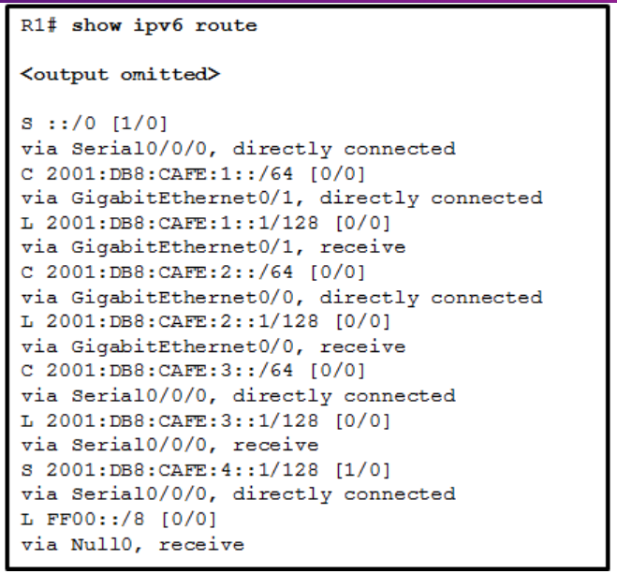
przekaże pakiet na GigabitEthernet0/0
upuści pakiet
przekaże pakiet na GigabitEthernet0/1
przekaże pakiet na Serial0/0/0

2. Zapoznaj się z rysunkiem. Obecnie router R1 używa trasy EIGRP wyuczonej z Branch2, aby dotrzeć do sieci 10.10.0.0/16. Który floating static route utworzyłby trasę zapasową do sieci 10.10.0.0/16 w przypadku awarii łącza między R1 i Branch2?
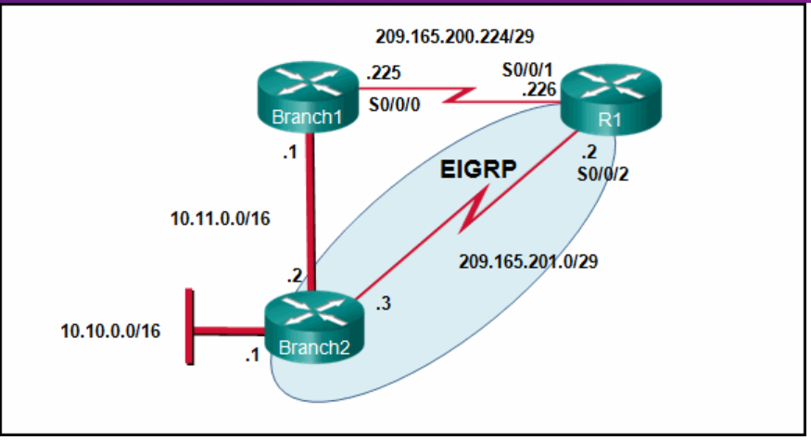
ip route 10.10.0.0 255.255.0.0 Serial 0/0/0 100
ip route 10.10.0.0 255.255.0.0 209.165.200.226 100
ip route 10.10.0.0 255.255.0.0 209.165.200.225 100
ip route 10.10.0.0 255.255.0.0 209.165.200.225 50

3. Zapoznaj się z rysunkiem. R1 został skonfigurowany z poleceniem trasy statycznej ip route 209.165.200.224 255.255.255.224 S0/0/0 i w konsekwencji użytkownicy w sieci 172.16.0.0/16 nie są w stanie dotrzeć do zasobów w Internecie. Jak należy zmienić tę trasę statyczną, aby umożliwić ruchowi użytkowników z sieci LAN dotarcie do Internetu?
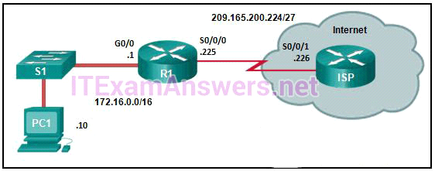 Dodaj odległość administracyjną 254.
Zmień sieć docelową i maskę na 0.0.0.0 0.0.0
Zmień interfejs wyjściowy na S0/0/1.
Dodaj adres sąsiada next-hop 209.165.200.226.

4. Która opcja pokazuje poprawnie skonfigurowaną domyślną trasę statyczną IPv4?
ip route 0.0.0.0 255.255.255.0 S0/0/0
ip route 0.0.0.0 0.0.0.0 S0/0/0
ip route 0.0.0.0 255.255.255.255 S0/0/0
ip route 0.0.0.0 255.0.0.0 S0/0/0

5. Odnieś się do rysunku. Które polecenie trasy statycznej można wprowadzić na R1, aby przekazać ruch do sieci LAN podłączonej do R2?
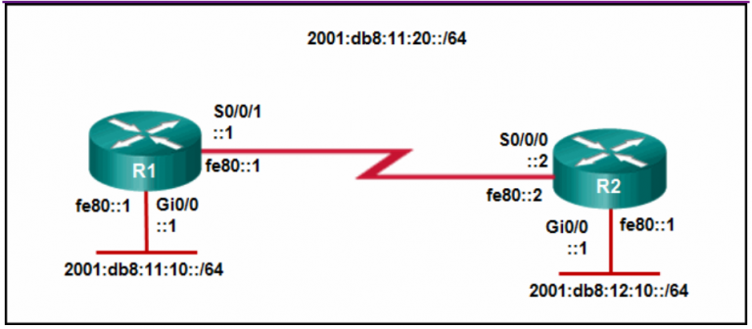
ipv6 route 2001:db8:12:10::/64 S0/0/0
ipv6 route 2001:db8:12:10::/64 S0/0/1 fe80::2
ipv6 route 2001:db8:12:10::/64 S0/0/0 fe80::2
ipv6 route 2001:db8:12:10::/64 S0/0/1 2001:db8:12:10::1

6. Jaka jest metoda przeprowadzania ataku typu VLAN hopping?
wprowadzenie rogue przełącznika i włączenie trunk
wysyłanie spoofed natywnych informacji VLAN
wysyłanie spoofed adresów IP z atakującego hosta
zalewanie przełącznika adresami MAC

7. Analityk cyberbezpieczeństwa używa narzędzia macof do oceny konfiguracji przełączników wdrożonych w sieci szkieletowej organizacji. Który typ ataku LAN jest celem analityka podczas tej oceny?
VLAN hopping
DHCP spoofing
MAC address table overflow
VLAN double-tagging

8. Patrz rysunek. Administrator sieci konfiguruje router jako serwer DHCPv6. Administrator wydaje polecenie show ipv6 dhcp pool, aby zweryfikować konfigurację. Które stwierdzenie wyjaśnia powód, dla którego liczba aktywnych klientów wynosi 0?
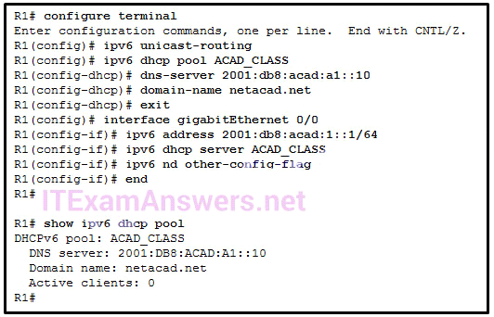
Adres bramy domyślnej nie został podany w puli.
Żaden klient nie komunikował się jeszcze z serwerem DHCPv6.
W konfiguracji puli DHCP IPv6 nie określono zakresu adresów IPv6.
Stan nie jest utrzymywany przez serwer DHCPv6 w trybie bezstanowego DHCPv6.

9. Patrz rysunek. Administrator sieci skonfigurował routery R1 i R2 jako część grupy HSRP 1. Po przeładowaniu routerów użytkownik na Host1 skarżył się na brak łączności z Internetem Administrator sieci wydał polecenie show standby brief na obu routerach, aby zweryfikować działanie HSRP. Ponadto administrator zaobserwował tabelę ARP na Host1. Który wpis powinien być widoczny w tabeli ARP na Host1 w celu uzyskania łączności z Internetem?
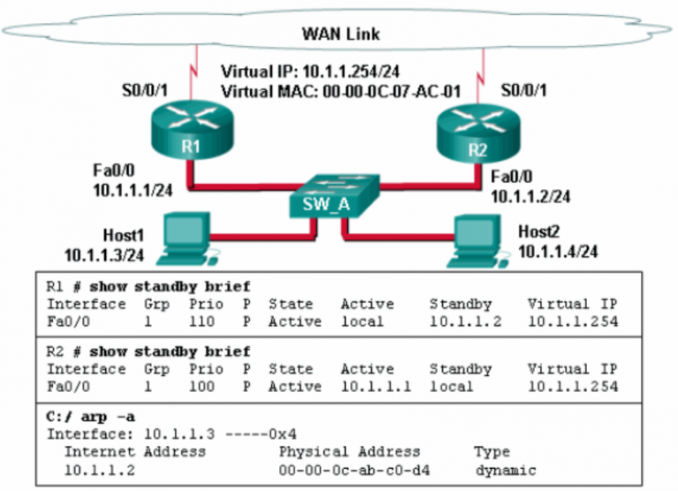

the virtual IP address and the virtual MAC address for the HSRP group 1
the virtual IP address of the HSRP group 1 and the MAC address of R1
the virtual IP address of the HSRP group 1 and the MAC address of R2
the IP address and the MAC address of R1

10. Dopasuj charakterystykę przekierowania do jego typu. (Nie wszystkie opcje są używane).
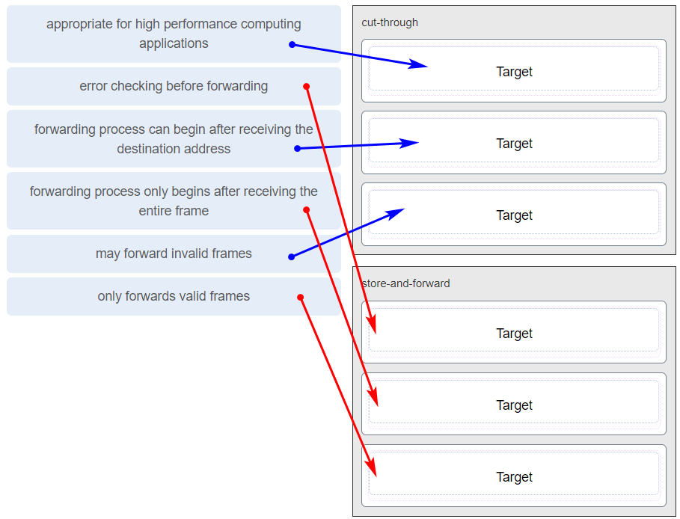
cut-through:
-odpowiednie dla aplikacji obliczeniowych o wysokiej wydajności
-przekazywanie zaczyna się po odebraniu adresu docelowego
-może przesłać niepoprawne ramki
store-and-forward:
-sprawdzanie błędów przed wysłaniem
-przekazywanie zaczyna się tylko po odebraniu całej ramki
-przekazuje tylko poprawne ramki

11. Które stwierdzenie jest poprawne w odniesieniu do sposobu, w jaki przełącznik warstwy 2 określa sposób przekazywania ramek?
Decyzje dotyczące przekazywania ramek są oparte na mapowaniach adresów MAC i portów w tabeli CAM.
Tylko ramki z docelowym adresem rozgłoszeniowym są przekazywane na wszystkie aktywne porty przełącznika.
Ramki Unicast są zawsze przekazywane dalej, niezależnie od docelowego adresu MAC.
Przekazywanie ramek typu cut-through zapewnia, że nieprawidłowe ramki są zawsze odrzucane.

12. Które stwierdzenie opisuje wynik po połączeniu wielu przełączników Cisco LAN?
Domena rozgłoszeniowa rozszerza się na wszystkie przełączniki.
Na każdy przełącznik przypada jedna domena kolizyjna.
Na każdy przełącznik przypada jedna domena rozgłoszeniowa i jedna domena kolizyjna.
Kolizje ramek zwiększają się na segmentach łączących przełączniki.
Ramki Unicast są zawsze przekazywane dalej, niezależnie od docelowego adresu MAC.

13. Dopasuj stan łącza do stanu interfejsu i protokołu. (Nie wszystkie opcje są używane).
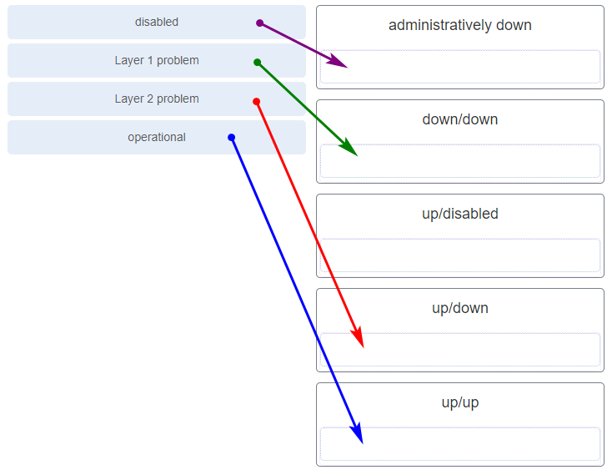

Layer 1 problem down/down
Layer 2 problem up/down
Disabled administratively down
Operational up/up

14. Odnieś się do rysunku. W jaki sposób ramka wysłana z PCA jest przekazywana do PCC, jeśli tablica adresów MAC na przełączniku SW1 jest pusta?
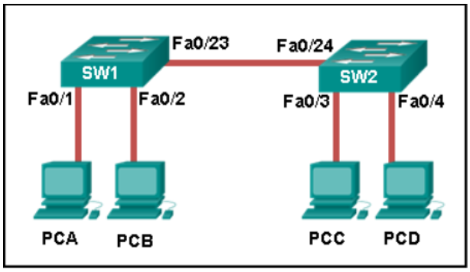
SW1 przekazuje ramkę bezpośrednio do SW2. SW2 przesyła ramkę do wszystkich portów podłączonych do SW2, z wyłączeniem portu, przez który ramka weszła do przełącznika.
SW1 zalewa ramkę na wszystkich portach przełącznika, z wyłączeniem portu połączonego z przełącznikiem SW2 i portu, przez który ramka weszła do przełącznika.
SW1 zalewa ramkę na wszystkich portach SW1, z wyłączeniem portu, przez który ramka weszła do przełącznika.
SW1 odrzuca ramkę, ponieważ nie zna docelowego adresu MAC.

15. Administrator próbuje usunąć konfiguracje z przełącznika. Po użyciu polecenia erase startup-config i przeładowaniu przełącznika administrator stwierdza, że sieci VLAN 10 i 100 nadal istnieją na przełączniku. Dlaczego te sieci VLAN nie zostały usunięte?
Ponieważ te sieci VLAN są przechowywane w pliku o nazwie vlan.dat, który znajduje się w pamięci flash, plik ten musi zostać ręcznie usunięty.
Tych sieci VLAN nie można usunąć, chyba że przełącznik znajduje się w trybie klienta VTP.
Te sieci VLAN są domyślnymi sieciami VLAN, których nie można usunąć.
Te sieci VLAN można usunąć z przełącznika tylko za pomocą poleceń no vlan 10 i no vlan 100.

16. Dopasuj opis do właściwego typu sieci VLAN. (Nie wszystkie opcje są używane).
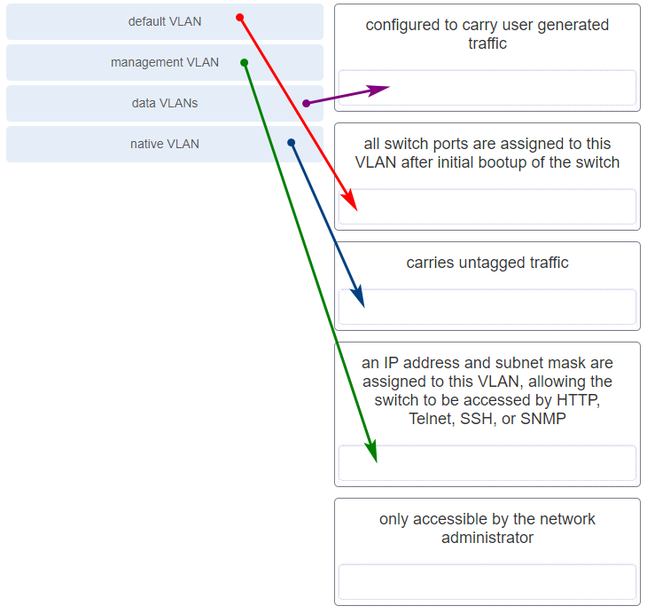
Native VLAN Przenosi nieoznakowany ruch
Management VLAN Adres IP i maska podsieci są przypisane do tej sieci VLAN, umożliwiając dostęp do przełącznika przez HTTP, Telnet, SSH lub SNMP
Default VLAN Wszystkie porty przełącznika są przypisane do tej sieci VLAN po początkowym uruchomieniu przełącznika
Data VLANs Skonfigurowane do przenoszenia ruchu generowanego przez użytkownika

17. Patrz rysunek. Administrator sieci połączył ze sobą dwa przełączniki przy użyciu technologii EtherChannel. Jeśli STP jest uruchomione, jaki będzie wynik końcowy?
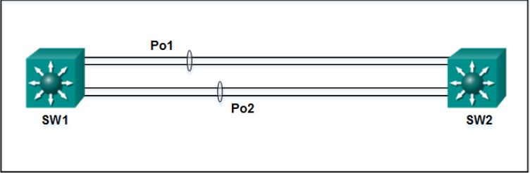
STP zablokuje jedno z nadmiarowych łączy.
Przełączniki zrównoważą obciążenie i wykorzystają oba kanały EtherChannel do przekazywania pakietów.
Powstała pętla spowoduje burzę rozgłoszeniową.
Oba kanały portów zostaną wyłączone.

18. Jaka jest bezpieczna opcja konfiguracji zdalnego dostępu do urządzenia sieciowego?
Skonfiguruj ACL i zastosuj go do linii VTY.
Konfiguracja 802.1x.
Konfiguracja SSH.
Konfiguracja Telnet.

19. Która bezprzewodowa metoda szyfrowania jest najbardziej bezpieczna?
WPA2 with AES
WPA2 with TKIP
WEP
WPA

20. Po podłączeniu czterech komputerów do portów przełącznika, skonfigurowaniu identyfikatora SSID i ustawieniu właściwości uwierzytelniania dla małej sieci biurowej, technik pomyślnie testuje łączność wszystkich komputerów podłączonych do przełącznika i sieci WLAN. Zapora sieciowa jest następnie konfigurowana na urządzeniu przed podłączeniem go do Internetu. Jaki typ urządzenia sieciowego zawiera wszystkie opisane funkcje?
urządzenie firewall
router bezprzewodowy
przełącznik
samodzielny bezprzewodowy punkt dostępowy

21. Zapoznaj się z rysunkiem. Host A wysłał pakiet do hosta B. Jakie będą źródłowe adresy MAC i IP pakietu, gdy dotrze on do hosta B?
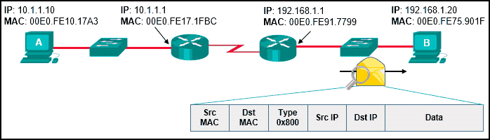

Source MAC: 00E0.FE91.7799
Source IP: 10.1.1.10
Source MAC: 00E0.FE10.17A3
Source IP: 10.1.1.10
Source MAC: 00E0.FE10.17A3
Source IP: 192.168.1.1
Source MAC: 00E0.FE91.7799
Source IP: 10.1.1.1
Source MAC: 00E0.FE91.7799
Source IP: 192.168.1.1

23. Zapoznaj się z rysunkiem. Oprócz tras statycznych kierujących ruch do sieci 10.10.0.0/16 i 10.20.0.0/16, router HQ jest również skonfigurowany za pomocą następującego polecenia:
ip route 0.0.0.0 0.0.0.0 serial 0/1/1
Jaki jest cel tego polecenia?
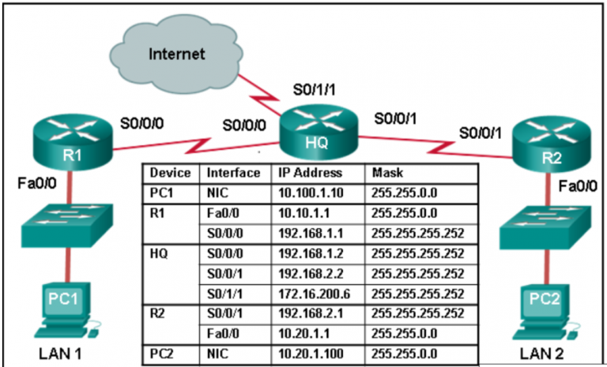

Pakiety odbierane z Internetu będą przekazywane do jednej z sieci LAN podłączonych do R1 lub R2.
Pakiety z siecią docelową, która nie jest 10.10.0.0/16 lub nie jest 10.20.0.0/16 lub nie jest bezpośrednio połączoną siecią, będą przekazywane do Internetu.
Pakiety z sieci 10.10.0.0/16 będą przekazywane do sieci 10.20.0.0/16, a pakiety z sieci 10.20.0.0/16 będą przekazywane do sieci 10.10.0.0/16.
Pakiety przeznaczone do sieci, które nie znajdują się w tablicy routingu centrali, zostaną odrzucone.

24. Jaki protokół lub technologia wyłącza nadmiarowe ścieżki w celu wyeliminowania pętli warstwy 2?
VTP
STP
EtherChannel
DTP

25. Patrz rysunek. W oparciu o przedstawioną konfigurację i dane wyjściowe, dlaczego brakuje sieci VLAN 99?
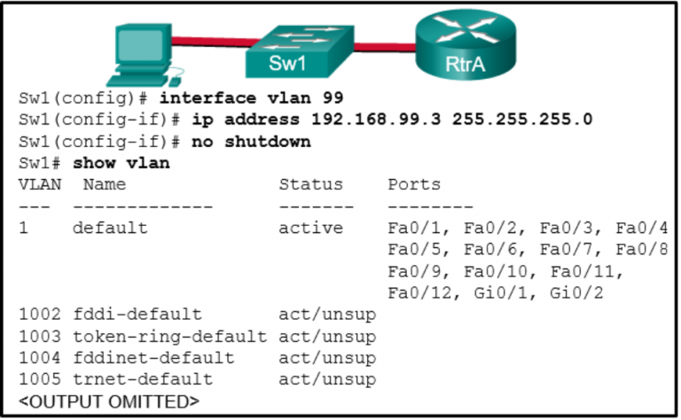
ponieważ VLAN 99 nie jest prawidłową zarządzającą siecią VLAN
ponieważ w sieci VLAN 99 występuje problem z okablowaniem
ponieważ sieć VLAN 1 jest aktywna, a na przełączniku może istnieć tylko jedna zarządzająca sieć VLAN
ponieważ sieć VLAN 99 nie została jeszcze utworzona

26. Które dwa tryby VTP umożliwiają tworzenie, modyfikowanie i usuwanie sieci VLAN na przełączniku lokalnym? (Wybierz dwa)
client
master
distribution
slave
server
transparent

27. Jakie trzy kroki należy wykonać przed przeniesieniem przełącznika Cisco do nowej domeny zarządzania VTP? (Wybierz trzy.)
Skonfiguruj przełącznik z nazwą nowej domeny zarządzania.
Zresetuj liczniki VTP, aby umożliwić przełącznikowi synchronizację z innymi przełącznikami w domenie.
Skonfiguruj serwer VTP w domenie, aby rozpoznawał BID nowego przełącznika.
Pobranie bazy danych VTP z serwera VTP w nowej domenie.
Wybrać odpowiedni tryb i wersję protokołu VTP.
Uruchom ponownie przełącznik.

28. Administrator sieci przygotowuje wdrożenie Rapid PVST+ w sieci produkcyjnej. W jaki sposób określane są typy łączy Rapid PVST+ na interfejsach przełączników?
Typy łączy można konfigurować tylko na portach dostępowych skonfigurowanych z pojedynczą siecią VLAN.
Typy łączy można określić tylko wtedy, gdy skonfigurowano PortFast.
Typy łączy są określane automatycznie.
Typy łączy muszą być skonfigurowane za pomocą określonych poleceń konfiguracji portu.

29. Patrz rysunek. Wszystkie wyświetlone przełączniki to przełączniki Cisco 2960 z tym samym domyślnym priorytetem i działające z tą samą przepustowością. Które trzy porty będą wyznaczonymi portami STP? (Wybierz trzy.)
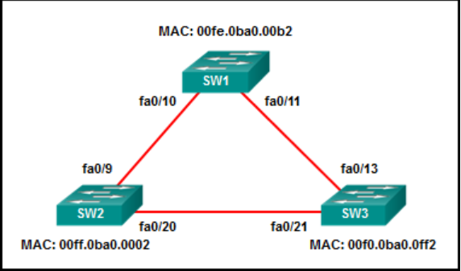
fa0/9
fa0/13
fa0/10
fa0/20
fa0/21
fa0/11

30. W jaki sposób router będzie obsługiwał routing statyczny, jeśli Cisco Express Forwarding jest wyłączone?
Nie będzie wykonywać wyszukiwania rekurencyjnego.
Interfejsy wielodostępowe Ethernet będą wymagały w pełni określonych tras statycznych, aby uniknąć niespójności routingu.
Trasy statyczne korzystające z interfejsu wyjściowego będą niepotrzebne.
Szeregowe interfejsy punkt-punkt będą wymagały w pełni określonych tras statycznych, aby uniknąć niespójności routingu.

31. Jakie są dwie zalety korzystania z tras statycznych na routerze w porównaniu z trasami dynamicznymi (wybierz dwie)?
Poprawiają bezpieczeństwo sieci.
Zbieżność zajmuje mniej czasu, gdy zmienia się topologia sieci.
Poprawiają wydajność wykrywania sąsiednich sieci.
Zużywają mniej zasobów routera.

32. Odnieś się do rysunku. Która trasa została skonfigurowana jako trasa statyczna do określonej sieci przy użyciu adresu next-hop?
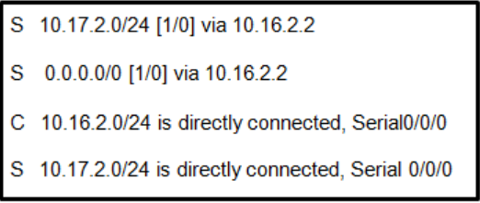
S 10.17.2.0/24 [1/0] via 10.16.2.2
S 0.0.0.0/0 [1/0] via 10.16.2.2
S 10.17.2.0/24 is directly connected, Serial 0/0/0
C 10.16.2.0/24 is directly connected, Serial0/0/0

33. Jaki jest efekt wprowadzenia polecenia konfiguracyjnego spanning-tree portfast na przełączniku?
Wyłącza nieużywany port.
Wyłącza wszystkie porty trunk.
Włącza funkcję portfast na określonym interfejsie przełącznika.
Sprawdza źródłowy adres L2 w nagłówku Ethernet względem adresu L2 nadawcy w treści ARP.

34. Jaki jest prefiks IPv6 używany dla adresów link-local?
FF01::/8
2001::/3
FC00::/7
FE80::/10

35. Które dwa stwierdzenia są charakterystyczne dla portów routowanych na przełączniku wielowarstwowym? (Wybierz dwa).
W sieci przełączanej są one najczęściej konfigurowane między przełącznikami w warstwie rdzeniowej i dystrybucyjnej.
Aby utworzyć sieć VLAN na portach routowanych, należy wprowadzić polecenie interface vlan.
Obsługują podinterfejsy, podobnie jak interfejsy na routerach Cisco IOS.
Są one używane dla połączeń punkt-wielopunkt.
Nie są powiązane z konkretną siecią VLAN.

36. Skuteczny routing między sieciami VLAN działa w sieci z wieloma sieciami VLAN na wielu przełącznikach od pewnego czasu. Gdy łącze magistrali między przełącznikami ulegnie awarii, a protokół drzewa rozpinającego przywoła zapasowe łącze magistrali, zostanie zgłoszone, że hosty w dwóch sieciach VLAN mogą uzyskać dostęp do niektórych, ale nie wszystkich zasobów sieciowych, do których można było uzyskać dostęp wcześniej. Hosty we wszystkich innych sieciach VLAN nie mają tego problemu. Jaka jest najbardziej prawdopodobna przyczyna tego problemu?
Funkcja chronionego portu brzegowego na zapasowych interfejsach trunk została wyłączona.
Dozwolone sieci VLAN na łączu zapasowym nie zostały poprawnie skonfigurowane.
Dynamic Trunking Protocol na łączu nie powiódł się.
Routing Inter-VLAN również nie powiódł się, gdy łącze trunk uległo awarii.

37. Które polecenie rozpocznie proces łączenia dwóch interfejsów fizycznych w celu utworzenia grupy EtherChannel za pośrednictwem LACP?
interface port-channel 2
channel-group 1 mode desirable
interface range GigabitEthernet 0/4 – 5
channel-group 2 mode auto

38. Jaka akcja ma miejsce, gdy ramka wchodząca do przełącznika ma docelowy adres MAC multicast?
Przełącznik przekaże ramkę do wszystkich portów z wyjątkiem portu przychodzącego.
Przełącznik przekazuje ramkę z określonego portu.
Przełącznik dodaje mapowanie wpisu tabeli adresów MAC dla docelowego adresu MAC i portu wejściowego.
Przełącznik zastępuje stary wpis i używa bardziej aktualnego portu.

39. Młodszy technik dodawał trasę do routera LAN. Traceroute do urządzenia w nowej sieci ujawnił nieprawidłową ścieżkę i status nieosiągalny. Co należy zrobić lub sprawdzić?
Sprawdź, czy w tabelach routingu routerów brzegowych nie ma trasy domyślnej.
Sprawdź konfigurację pływającej trasy statycznej i dostosuj AD.
Utwórz pływającą trasę statyczną do tej sieci.
Sprawdź konfigurację interfejsu wyjściowego na nowej trasie statycznej.

40. Wybierz trzy tryby ustanawiania kanałów PAgP. (Wybierz trzy.)
auto
default (domyślny)
passive (pasywny)
desirable (pożądany)
extended (rozszerzona)
on

41. Trasa statyczna została skonfigurowana na routerze. Jednak sieć docelowa już nie istnieje. Co powinien zrobić administrator, aby usunąć trasę statyczną z tablicy routingu?
Usunąć trasę za pomocą polecenia "no ip route".
Zmiana odległości administracyjnej dla tej trasy.
Zmiana metryki routingu dla tej trasy.
Nic. Trasa statyczna zniknie sama.

42. Zapoznaj się z rysunkiem. Co można wywnioskować o konfiguracji pokazanej na R1?
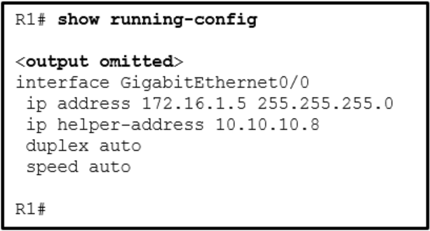

R1 jest skonfigurowany jako agent przekaźnikowy DHCPv4.
R1 działa jako serwer DHCPv4.
R1 będzie rozgłaszał żądania DHCPv4 w imieniu lokalnych klientów DHCPv4.
R1 wyśle wiadomość do lokalnego klienta DHCPv4, aby skontaktował się z serwerem DHCPv4 pod adresem 10.10.10.8.

43. Dopasuj krok do każdego opisu sekwencji rozruchowej przełącznika. (Nie wszystkie opcje są używane).
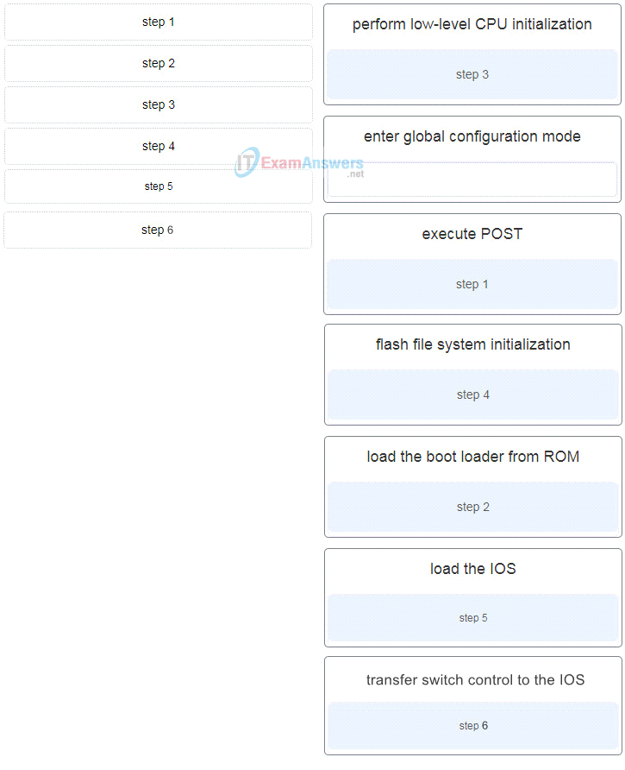
1. wykonać POST
2. załadować bootloader z pamięci ROM
3. Inicjalizacja rejestru procesora
4. inicjalizacja systemu plików flash
5. załadowanie systemu operacyjnego IOS
6. przekazanie kontroli nad przełącznikiem do IOS

44. Zapoznaj się z rysunkiem. R1 został skonfigurowany jak pokazano. Jednak PC1 nie jest w stanie otrzymać adresu IPv4. W czym tkwi problem?
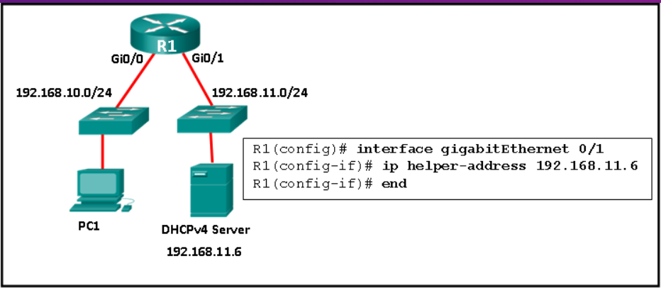
Polecenie ip helper-address zostało zastosowane na niewłaściwym interfejsie.
R1 nie jest skonfigurowany jako serwer DHCPv4.
Serwer DHCP musi być zainstalowany w tej samej sieci LAN co host, który otrzymuje adres IP.
Polecenie ip address dhcp nie zostało wydane na interfejsie Gi0/1.

45. Jakie dwa domyślne ustawienia routera bezprzewodowego mogą wpływać na bezpieczeństwo sieci? (Wybierz dwa.)
Identyfikator SSID jest rozgłaszany.
Filtrowanie adresów MAC jest włączone.
Szyfrowanie WEP jest włączone.
Kanał bezprzewodowy jest wybierany automatycznie.
Ustawione jest dobrze znane hasło administratora.

46. Jaki jest wspólny termin nadawany komunikatom dziennika SNMP, które są generowane przez urządzenia sieciowe i wysyłane do serwera SNMP?
traps
acknowledgments
auditing
warnings

47. Administrator sieci dodaje nową sieć WLAN na kontrolerze WLC z serii Cisco 3500. Której zakładki powinien użyć administrator, aby utworzyć nowy interfejs VLAN, który będzie używany dla nowej sieci WLAN?
WIRELESS
MANAGEMENT
CONTROLLER
WLANs

48. Administrator sieci konfiguruje sieć WLAN. Dlaczego administrator miałby zmienić domyślne adresy IPv4 DHCP w punkcie dostępowym?
ograniczenie dostępu do sieci WLAN tylko dla autoryzowanych, uwierzytelnionych użytkowników
monitorowanie działania sieci bezprzewodowej
ograniczenie przechwytywania danych lub dostępu do sieci bezprzewodowej przez osoby postronne przy użyciu dobrze znanego zakresu adresów
ograniczenie ryzyka zakłóceń przez urządzenia zewnętrzne, takie jak kuchenki mikrofalowe

49. Jakie dwie funkcje są wykonywane przez kontroler WLC podczas korzystania z podzielonej kontroli dostępu do mediów (MAC)? (Wybierz dwie.)
potwierdzenia pakietów i retransmisje
kolejkowanie ramek i priorytetyzacja pakietów
sygnały nawigacyjne i odpowiedzi na sondy
translacja ramek do innych protokołów
kojarzenie i ponowne kojarzenie klientów roamingowych

50. Na których portach przełącznika należy włączyć ochronę BPDU, aby zwiększyć stabilność STP?
all PortFast-enabled ports
only ports that are elected as designated ports
only ports that attach to a neighboring switch
all trunk ports that are not root ports

51. Który z ataków sieciowych jest ograniczany przez włączenie funkcji BPDU guard?
nieuczciwe przełączniki w sieci
ataki przepełnienia tabeli CAM
fałszowanie adresów MAC
nieuczciwe serwery DHCP w sieci

52. Dlaczego funkcja DHCP snooping jest wymagana podczas korzystania z funkcji Dynamic ARP Inspection?
Opiera się na ustawieniach zaufanych i niezaufanych portów ustawionych przez DHCP snooping.
Używa tabeli adresów MAC do weryfikacji adresu IP bramy domyślnej.
Przekierowuje żądania ARP do serwera DHCP w celu weryfikacji.
Używa bazy danych powiązań adresów MAC do adresów IP w celu sprawdzenia poprawności pakietu ARP.

53. Zapoznaj się z rysunkiem. Router R1 ma relację sąsiada OSPF z routerem ISP w sieci 192.168.0.32. Łącze sieci 192.168.0.36 powinno służyć jako kopia zapasowa, gdy łącze OSPF ulegnie awarii. Polecenie pływającej trasy statycznej ip route 0.0.0.0.0.0 S0/0/1 100 zostało wydane na R1 i teraz ruch korzysta z łącza zapasowego, nawet gdy łącze OSPF działa. Jaką zmianę należy wprowadzić w poleceniu trasy statycznej, aby ruch korzystał tylko z łącza OSPF, gdy jest ono aktywne?
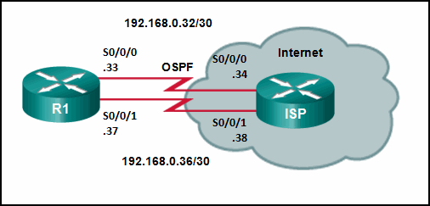
Zmień odległość administracyjną na 120.
Dodaj adres sąsiada następnego skoku 192.168.0.36.
Zmień sieć docelową na 192.168.0.34.
Zmień odległość administracyjną na 1.

54. Zapoznaj się z rysunkiem. Jaka jest metryka do przekazania pakietu danych z adresem docelowym IPv6 2001:DB8:ACAD:E:240:BFF:FED4:9DD2?
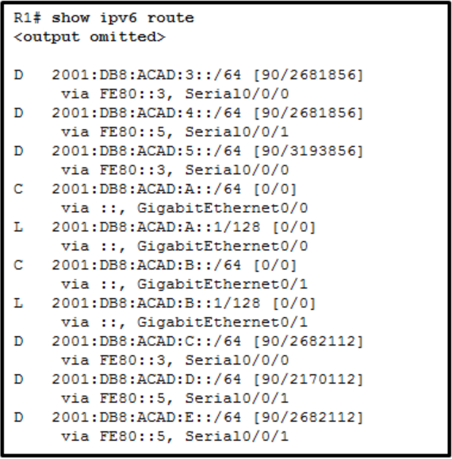
90
128
2170112
2681856
2682112
3193856

55. Administrator sieci konfiguruje nowy przełącznik Cisco do zdalnego zarządzania. Jakie trzy elementy należy skonfigurować na przełączniku, aby wykonać to zadanie? (Wybierz trzy.)
IP address
VTP domain
vty lines
default VLAN
default gateway
loopback address

56. Odwołaj się do rysunku. Które stwierdzenie pokazane w danych wyjściowych pozwala routerowi R1 odpowiadać na bezstanowe żądania DHCPv6?
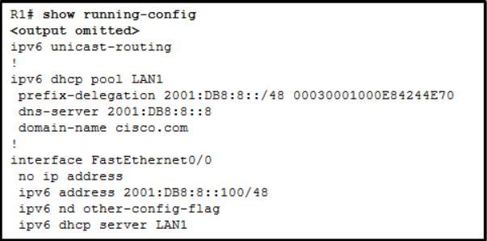
ipv6 nd other-config-flag​
prefix-delegation 2001:DB8:8::/48 00030001000E84244E70​
ipv6 dhcp server LAN1​
ipv6 unicast-routing
dns-server 2001:DB8:8::8​

57. Zapoznaj się z rysunkiem. Przełącznik warstwy 3 wyznacza trasy dla trzech sieci VLAN i łączy się z routerem w celu uzyskania łączności z Internetem. Jakie dwie konfiguracje powinny zostać zastosowane do przełącznika? (Wybierz dwie.)
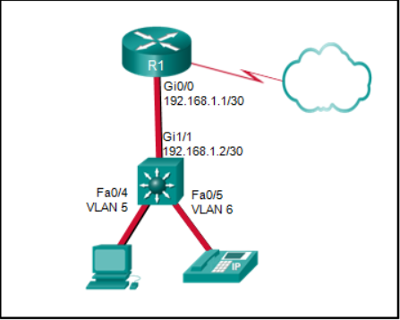

(config)# interface gigabitethernet1/1
(config-if)# switchport mode trunk

(config)# interface gigabitethernet 1/1
(config-if)# no switchport
(config-if)# ip address 192.168.1.2 255.255.255.252

(config)# interface vlan 1
(config-if)# ip address 192.168.1.2 255.255.255.0
(config-if)# no shutdown

(config)# ip routing

(config)# interface fastethernet0/4
(config-if)# switchport mode trunk

58. Technik zajmuje się rozwiązywaniem problemów z wolno działającą siecią WLAN i postanawia zastosować metodę podziału ruchu. Jakie dwa parametry należy skonfigurować w tym celu? (Wybierz dwa.)

Skonfiguruj pasmo 5 GHz do przesyłania strumieniowego multimediów i ruchu wrażliwego na czas.
Skonfiguruj tryb zabezpieczeń na WPA Personal TKIP/AES dla jednej sieci i WPA2 Personal AES dla drugiej sieci
Skonfiguruj pasmo 2,4 GHz dla podstawowego ruchu internetowego, który nie jest zależny od czasu.
Skonfiguruj tryb zabezpieczeń na WPA Personal TKIP/AES dla obu sieci.
Skonfiguruj wspólny identyfikator SSID dla obu podzielonych sieci.

59. Firma właśnie zmieniła dostawcę usług internetowych. Dostawca usług internetowych zakończył i sprawdził połączenie ze swojej strony do firmy. Pracownicy firmy nie mają jednak dostępu do Internetu. Co należy zrobić lub sprawdzić?

Sprawdź, czy trasa statyczna do serwera jest obecna w tablicy routingu.
Sprawdź konfigurację pływającej trasy statycznej i dostosuj AD.
Upewnij się, że stara trasa domyślna została usunięta z routerów brzegowych firmy.
Utwórz pływającą trasę statyczną do tej sieci.

60. Jakich informacji używa przełącznik do wypełnienia tablicy adresów MAC?

docelowy adres MAC i port przychodzący
docelowy adres MAC i port wychodzący
źródłowy i docelowy adres MAC i port przychodzący
źródłowy i docelowy adres MAC i port wychodzący
źródłowy adres MAC i port przychodzący
źródłowy adres MAC i port wychodzący

61. Zapoznaj się z rysunkiem. Administrator sieci przegląda konfigurację przełącznika S1. Który protokół został zaimplementowany w celu zgrupowania wielu portów fizycznych w jedno łącze logiczne?
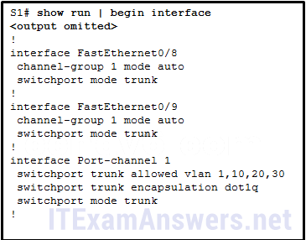
PAgP
DTP
LACP
STP

62. Który typ trasy statycznej jest skonfigurowany z większą odległością administracyjną, aby zapewnić trasę zapasową dla trasy wyuczonej z dynamicznego protokołu routingu?
pływająca trasa statyczna
domyślna trasa statyczna
podsumowanie trasy statycznej
standardowa trasa statyczna

63. Jaka akcja ma miejsce, gdy ramka wchodząca do przełącznika ma docelowy adres MAC unicastu pojawiający się w tablicy adresów MAC?
Przełącznik aktualizuje licznik odświeżania wpisu.
Przełącznik przekazuje ramkę z określonego portu.
Przełącznik usuwa całą tablicę adresów MAC.
Przełącznik zastępuje stary wpis i używa bardziej aktualnego portu.

64. Eksponat przedstawia dwa komputery PC o nazwach PC A i PC B, dwie trasy o nazwach R1 i R2 oraz dwa przełączniki. Komputer A ma adres 172.16.1.1/24 i jest podłączony do przełącznika oraz do interfejsu na R1, który ma adres IP 172.16.1.254. Komputer B ma adres 172.16.2.1/24 i jest podłączony do przełącznika, który jest podłączony do innego interfejsu na R1 z adresem IP 172.16.2.254. Interfejs szeregowy na R1 ma adres 172.16.3.1 i jest podłączony do interfejsu szeregowego na R2, który ma adres 172.16.3.2/24. R2 jest podłączony do chmury internetowej. Które polecenie utworzy trasę statyczną na R2 w celu dotarcia do komputera B?
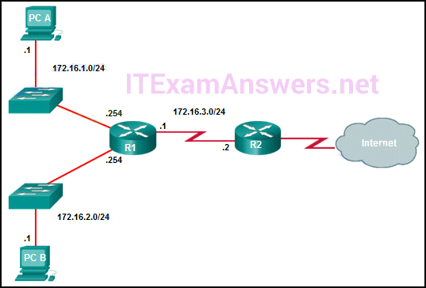

R2(config)# ip route 172.16.2.1 255.255.255.0 172.16.3.1
R2(config)# ip route 172.16.2.0 255.255.255.0 172.16.2.254
R2(config)# ip route 172.16.2.0 255.255.255.0 172.16.3.1
R2(config)# ip route 172.16.3.0 255.255.255.0 172.16.2.254

65. Jaki protokół lub technologia umożliwia przesyłanie danych przez redundantne łącza przełączników?
EtherChannel
DTP
STP
VTP

66. Odwołaj się do rysunku. Które trzy hosty otrzymają żądania ARP od hosta A, zakładając, że port Fa0/4 na obu przełącznikach jest skonfigurowany do przenoszenia ruchu dla wielu sieci VLAN? (Wybierz trzy.)
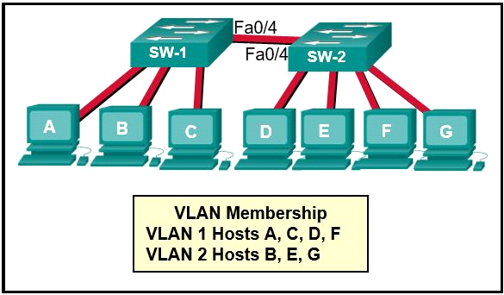

host B
host C
host D
host E
host F
host G

67. Patrz rysunek. Administrator sieci konfiguruje oba przełączniki w przedstawiony sposób. Jednak host C nie może pingować hosta D, a host E nie może pingować hosta F. Jakie działania powinien podjąć administrator, aby włączyć tę komunikację?
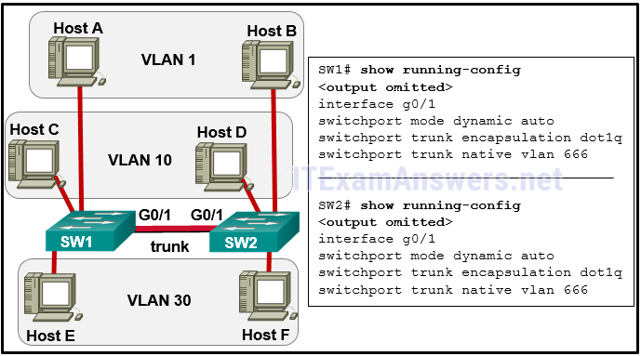
Skojarz hosty A i B z siecią VLAN 10 zamiast VLAN 1.
Skonfiguruj jeden z portów trunk w dynamicznym trybie pożądanym.
Uwzględnienie routera w topologii.
Usuń natywną sieć VLAN z portu trunk.
Dodaj polecenie switchport nonegotiate do konfiguracji SW2.

68. Jaki jest efekt wprowadzenia polecenia konfiguracyjnego shutdown na przełączniku?

Włącza ochronę BPDU na określonym porcie.
Wyłącza nieużywany port.
Włącza funkcję portfast na określonym interfejsie przełącznika.
Wyłącza DTP na interfejsie innym niż trunkingowy.

69. Jaki byłby główny powód, dla którego atakujący przeprowadziłby atak przepełnienia adresu MAC?

aby przełącznik przestał przekazywać ruch
aby legalne hosty nie mogły uzyskać adresu MAC
aby atakujący mógł zobaczyć ramki przeznaczone dla innych hostów
aby atakujący mógł wykonać dowolny kod na przełączniku

70. Kiedy podczas procesu AAA zostanie wdrożona autoryzacja?
Natychmiast po pomyślnym uwierzytelnieniu w źródle danych AAA
Natychmiast po tym, jak księgowość i audyt AAA otrzymają szczegółowe raporty
Natychmiast po tym, jak klient AAA wyśle informacje uwierzytelniające do scentralizowanego serwera
Natychmiast po określeniu, do których zasobów użytkownik może uzyskać dostęp

71. Polityka bezpieczeństwa firmy wymaga, aby wszystkie adresy MAC były dynamicznie uczone i dodawane zarówno do tabeli adresów MAC, jak i do uruchomionej konfiguracji na każdym przełączniku. Która konfiguracja zabezpieczeń portów pozwoli to osiągnąć?

automatyczne bezpieczne adresy MAC
dynamiczne bezpieczne adresy MAC
statyczne bezpieczne adresy MAC
przyklejone bezpieczne adresy MAC

72. Które trzy standardy Wi-Fi działają w zakresie częstotliwości 2,4 GHz? (Wybierz trzy.)

802.11a
802.11b
802.11g
802.11n
802.11ac

73. Aby uzyskać przegląd stanu spanning-tree sieci przełączanej, inżynier sieci wydaje polecenie show spanning-tree na przełączniku. Jakie dwie informacje wyświetli to polecenie? (Wybierz dwie.)

BID mostu głównego.
Rola portów we wszystkich sieciach VLAN.
Status natywnych portów VLAN.
Liczba transmisji odebranych na każdym porcie root.
Adres IP interfejsu zarządzającej sieci VLAN.

74. Zobacz eksponat. Które łącze magistralne nie przekaże żadnego ruchu po zakończeniu procesu wyboru mostu głównego?
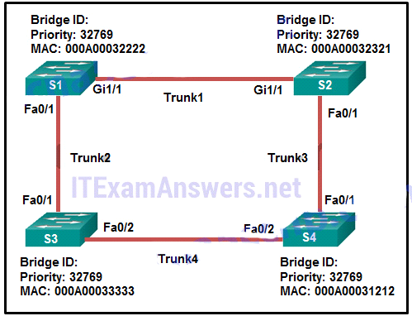
Trunk1
Trunk2
Trunk3
Trunk4

75. Jaka metoda przypisywania prefiksów IPv6 opiera się na prefiksie zawartym w komunikatach RA?

EUI-64
SLAAC
static
stateful DHCPv6

76. Jakie dwa protokoły są używane do zapewnienia uwierzytelniania AAA opartego na serwerze? (Wybierz dwie odpowiedzi.)

802.1x
SSH
SNMP
TACACS+
RADIUS

77. Administrator sieci konfiguruje sieć WLAN. Dlaczego administrator wyłączył funkcję rozgłaszania dla SSID?

aby wyeliminować osoby trzecie skanujące dostępne SSID w okolicy
aby zmniejszyć ryzyko zakłóceń powodowanych przez urządzenia zewnętrzne, takie jak kuchenki mikrofalowe.
aby zmniejszyć ryzyko dodania do sieci nieautoryzowanych punktów dostępu
zapewnienie prywatności i integralności bezprzewodowego ruchu za pomocą szyfrowania

78. Jaka technika łagodząca mogłaby zapobiec temu, aby złośliwe serwery dostarczały klientom fałszywe parametry konfiguracji IP?
Wdrożenie bezpieczeństwa portów
Włączanie snooping DHCP
Wyłączanie CDP na portach brzegowych
Wdrażanie zabezpieczeń portów na portach brzegowych

79. Administrator sieci konfiguruje funkcję zabezpieczenia portu na przełączniku. Polityka bezpieczeństwa określa, że każdy port dostępu powinien zezwalać na maksymalnie dwa adresy MAC. Gdy zostanie osiągnięta maksymalna liczba adresów MAC, ramka z adresem MAC nieznanego źródła jest odrzucana, a na serwer syslog wysyłana jest notyfikacja. W jaki tryb naruszenia zabezpieczeń należy skonfigurować każdy port dostępu?

shutdown
restrict
warning
protect

80. Jaki protokół lub technologia definiuje grupę routerów, z których jeden jest aktywny, a drugi w trybie gotowości?

EtherChannel
VTP
HSRP
DTP

81. Zobacz ilustrację. Po próbie wprowadzenia konfiguracji pokazanej na routerze RTA administrator otrzymuje błąd, a użytkownicy na VLAN 20 zgłaszają, że nie mogą połączyć się z użytkownikami na VLAN 30. Co jest przyczyną problemu?
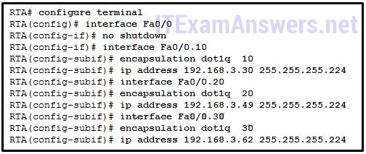
Nie ma adresu na Fa0/0, który można by użyć jako bramy domyślnej.
RTA używa tej samej podsieci dla VLAN 20 i VLAN 30.
Protokół Dot1q nie obsługuje podinterfejsów.
Należy wydać polecenie no shutdown na Fa0/0.20 i Fa0/0.30.

82. Które trzy pary trybów trunkingu ustanowią funkcjonalny link trunkowy między dwoma przełącznikami Cisco? (Wybierz trzy.)
dynamic auto - dynamic auto
access - trunk
dynamic desirable - trunk
access - dynamic auto
dynamic desirable - dynamic desirable
dynamic desirable - dynamic auto

83. Technik konfiguruje router dla małej firmy z wieloma sieciami WLAN i nie potrzebuje złożoności dynamicznego protokołu routingu. Co należy zrobić lub sprawdzić?

Sprawdź, czy w żadnej z tablic routingu routerów brzegowych nie występuje domyślna trasa.
Utwórz statyczne trasy do wszystkich sieci wewnętrznych i trasę domyślną do Internetu.
Utworzyć dodatkowe statyczne trasy do tego samego miejsca z wagą 1.
Sprawdź statystyki dotyczące domyślnej trasy w celu wykrycia przeciążenia.

84. Firma w podbostońskim zakładzie dystrybucyjnym wdraża bezprzewodową sieć. W magazynie jest dość dużo miejsca i wymaga on użycia wielu punktów dostępu. Ponieważ niektóre urządzenia firmy nadal działają na częstotliwości 2,4 GHz, administrator sieci decyduje się na wdrożenie standardu 802.11g. Jakie przydziały kanałów na wielu punktach dostępowych zapewnią, że kanały bezprzewodowe nie będą się nakładać?

channels 1, 5, and 9
channels 1, 6, and 11
channels 1, 7, and 13
channels 2, 6, and 10

85. Administrator sieci małej firmy reklamowej konfiguruje zabezpieczenia sieci WLAN przy użyciu metody WPA2 PSK. Jakie poświadczenie jest potrzebne użytkownikom biuarowym, aby podłączyć swoje laptopy do sieci WLAN?
nazwa użytkownika i hasło firmy za pośrednictwem usługi Active Directory
klucz, który pasuje do klucza na AP (Access Point)
hasło użytkownika
nazwę użytkownika i hasło skonfigurowane na punkcie dostępu (AP - Access Point)

86. Zobacz ilustrację. Jakie są możliwe role portów A, B, C i D w tym sieci z włączonym RSTP?
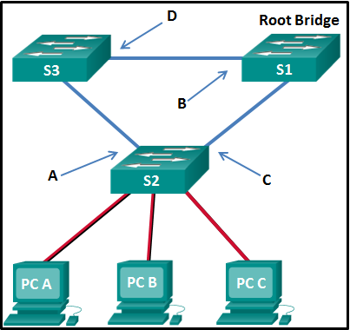

alternatywny, wyznaczony, główny, główny
wyznaczony, zastępczy, główny, główny
alternatywny, główny, wyznaczony, główny
oznaczony, główny, alternatywny, główny

87. Zobacz ilustrację. Który statyczny szlak powinien wprowadzić technik IT, aby utworzyć zapasowy szlak do sieci 172.16.1.0, który jest używany tylko w przypadku awarii głównego szlaku RIP?
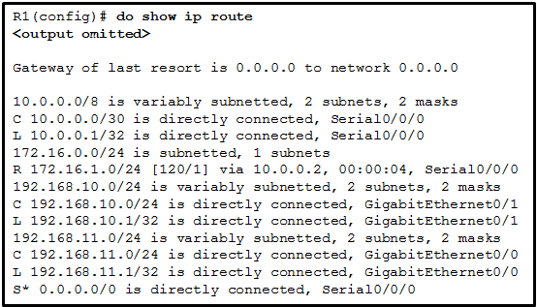
ip route 172.16.1.0 255.255.255.0 s0/0/0
ip route 172.16.1.0 255.255.255.0 s0/0/0 121
ip route 172.16.1.0 255.255.255.0 s0/0/0 111
ip route 172.16.1.0 255.255.255.0 s0/0/0 91

88. Jaki plan łagodzenia skutków jest najlepszy do udaremnienia ataku DoS, który powoduje przepełnienie tablicy adresów MAC?

Disable DTP.
Disable STP.
Enable port security.
Place unused ports in an unused VLAN.

89. Inżynier sieci zajmuje się rozwiązywaniem problemów z nowo wdrożoną siecią bezprzewodową, która korzysta z najnowszych standardów 802.11. Gdy użytkownicy korzystają z usług o dużym natężeniu ruchu, takich jak strumieniowe przesyłanie wideo, wydajność sieci bezprzewodowej jest słaba. Aby poprawić wydajność, inżynier sieci postanawia skonfigurować SSID o częstotliwości 5 GHz i przeszkolić użytkowników, aby korzystali z tego SSID w celu przesyłania strumieniowego usług multimedialnych. Dlaczego to rozwiązanie mogłoby poprawić wydajność sieci bezprzewodowej dla tego typu usług?

Wymaganie od użytkowników, aby przełączyli się na pasmo 5 GHz w celu strumieniowego przesyłania multimediów, jest niewygodne i spowoduje, że mniej użytkowników będzie korzystać z tych usług.
Pasmo 5 GHz ma więcej kanałów i jest mniej zatłoczone niż pasmo 2,4 GHz, co czyni je bardziej odpowiednim do strumieniowego przesyłania multimediów.
Pasmo 5 GHz ma większy zasięg i dlatego prawdopodobnie będzie wolne od zakłóceń.
Jedynymi użytkownikami, którzy mogą przełączyć się na pasmo 5 GHz, będą osoby z najnowszymi bezprzewodowymi kartami sieciowymi, co ograniczy ich użycie.

90. Jaka wiadomość DHCPv4 zostanie wysłana przez klienta w celu zaakceptowania adresu IPv4 oferowanego przez serwer DHCP?

broadcast DHCPACK
broadcast DHCPREQUEST
unicast DHCPACK
unicast DHCPREQUEST

91. Zobacz ilustrację. Jaka adres MAC docelowy jest używany, gdy ramki są wysyłane z terminala do bramy domyślnej?
Adres MAC wirtualnego routera
Adres MAC gotowego do pracy routera
MAC adresy zarówno routera przekaźnikowego, jak i rezerwowego
Adres MAC routera przekazującego dane

92. W jaki sposób host sprawdza, czy adres IPv6 wygenerowany za pomocą procesu DHCPv6 lub SLAAC jest unikalny i może być używany?

Gospodarz wysyła komunikat żądania echa ICMPv6 do adresu DHCPv6 lub adresu wyuczonego przez SLAAC, a jeśli nie zostanie zwrócona odpowiedź, adres jest uznawany za unikalny.
Gospodarz wysyła komunikat ICMPv6 z żądaniem sąsiedztwa do adresu uzyskanego za pomocą DHCP lub SLAAC, a jeśli nie zostanie zwrócone żadne ogłoszenie sąsiedzkie, adres jest uznawany za unikalny.
Gospodarz sprawdza lokalną pamięć podręczną sąsiada w celu znalezienia adresu, a jeśli adres nie jest w pamięci podręcznej, jest on uznawany za unikalny.
Gospodarz wysyła rozgłoszenie ARP do lokalnego łącza, a jeśli żaden gospodarz nie odpowie, adres jest uznawany za unikalny.

93. Dopasuj cel do typu komunikatu DHCP. (Nie wszystkie opcje są używane.)
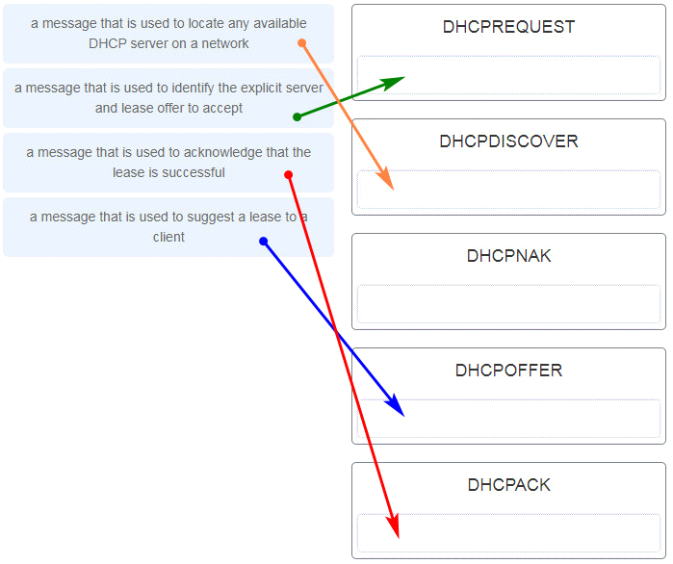

komunikat używany do zlokalizowania dowolnego serwera DHCP w sieci DHCPDISCOVER
komunikat używany do identyfikacji serwera i oferty dzierżawy, który należy zaakceptować DHCPREQUEST
komunikat, który potwierdza, że dzierżawa zakończyła się powodzeniem DHCPACK
komunikat, który służy do zaproponowania klientowi umowy najmu DHCPOFFER

94. Który protokół dodaje zabezpieczenia do połączeń zdalnych?

FTP
HTTP
NetBEUI
POP
SSH

95. Odwołaj się do ilustracji. Administrator sieci sprawdza konfigurację routingu między VLAN. Użytkownicy skarżą się, że PC2 nie może komunikować się z PC1. Na podstawie wyników, jaka jest możliwa przyczyna problemu?
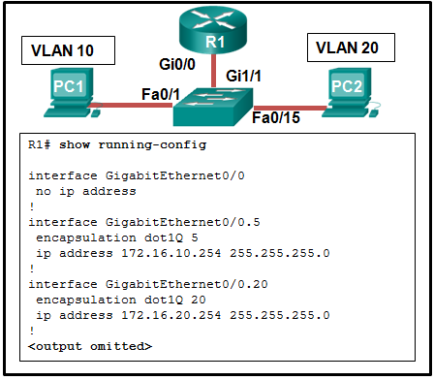
Port Gi0/0 nie jest skonfigurowany jako port trunk.
Niepoprawnie wprowadzono polecenie GigabitEthernet0/0.5.
Nie skonfigurowano adresu IP na interfejsie Gi0/0.
Nie wprowadza się polecenia no shutdown na podinterfejsach.
Polecenie enkapsulacji dot1Q 5 zawiera niewłaściwą VLAN.

96. Zobacz ilustrację. Administrator sieci konfiguruje trasowanie między VLAN na sieci. Na razie używana jest tylko jedna sieć VLAN, ale wkrótce zostaną dodane kolejne. Jaki jest brakujący parametr, który jest pokazany jako podkreślony znak zapytania na grafice?
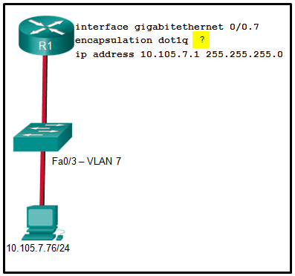
Określa podinterfejs.
Określa numer VLAN.
Określa numer natywnego VLAN.
Określa typ zastosowanej enkapsulacji.
Określa liczbę hostów dozwolonych na interfejsie

97. Dopasuj każdy typ komunikatu DHCP do jego opisu. (Nie wszystkie opcje są używane.)

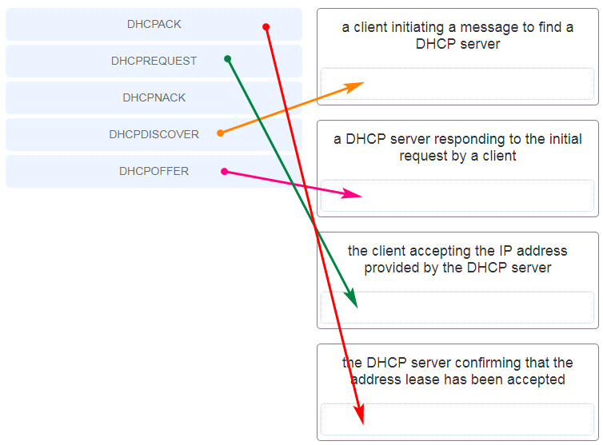
klient inicjujący komunikat w celu znalezienia serwera DHCP – DHCPDISCOVER
Serwer DHCP odpowiadający na początkowe żądanie klienta – DHCPOFFER
klient akceptujący adres IP podany przez serwer DHCP – DHCPREQUEST
Serwer DHCP potwierdzający, że dzierżawa została zaakceptowana – DHCPACK

98. Jaka sieć ataku dąży do stworzenia DoS dla klientów, uniemożliwiając im uzyskanie dzierżawy DHCP?

IP address spoofing
DHCP starvation
CAM table attack
DHCP spoofing

99. Zobacz ilustrację. Jeśli adresy IP domyślnego routera bramy i serwera DNS są poprawne, jaki jest problem z konfiguracją?
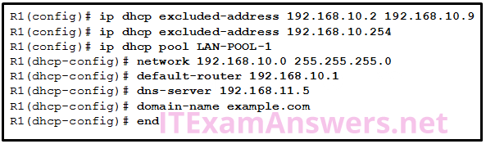
Serwer DNS i domyślny router bramy powinny znajdować się w tej samej podsieci.
Adres IP domyślnej bramki routera nie znajduje się na liście wykluczonych adresów.
W przypadku poleceń default-router i dns-server należy skonfigurować maski podsieci.
Adres IP serwera DNS nie znajduje się na liście wykluczeń.

100. Zobacz ilustrację. Administrator sieci dodał nowy podsieć do sieci i potrzebuje hostów w tej podsieci, aby otrzymywać adresy IPv4 z serwera DHCPv4.
Jakie dwa polecenia pozwolą hostom w nowej podsieci na odbieranie adresów z serwera DHCP4? (Wybierz dwie.)
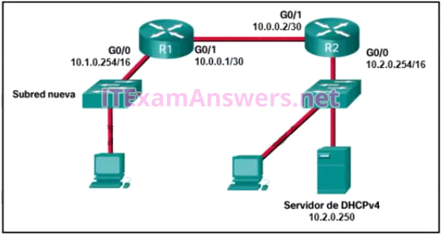
R1(config-if)# ip helper-address 10.2.0.250
R1(config)# interface G0/1
R1(config)# interface G0/0
R2(config-if)# ip helper-address 10.2.0.250
R2(config)# interface G0/0
R1(config-if)# ip helper-address 10.1.0.254

101. Jaki protokół lub technologia wykorzystuje adres IP źródła jako mechanizm równoważenia obciążenia?
VTP
EtherChannel
DTP
STP

102. Jaki protokół należy wyłączyć, aby pomóc w złagodzeniu ataków VLAN?
CDP
ARP
STP
DTP

103. Jaki protokół lub technologia wymaga, aby przełączniki były w trybie serwera lub klienckim?
EtherChannel
STP
VTP
DTP

104. Dlaczego administrator sieci segmentowałby sieć za pomocą przełącznika warstwy 2? (Wybierz dwie odpowiedzi.)
aby utworzyć mniej domen kolizyjnych
w celu zwiększenia przepustowości użytkownika
aby utworzyć więcej domen transmisyjnych
w celu wyeliminowania obwodów wirtualnych
w celu izolowania ruchu między segmentami
aby wyizolować komunikaty żądań ARP z reszty sieci

105. Jaki polecenie pozwoli routerowi rozpocząć wysyłanie komunikatów, które umożliwią skonfigurowanie adresu lokalnego łącza bez użycia serwera DHCP IPv6?
a static route
the ipv6 route ::/0 command
the ipv6 unicast-routing command
the ip routing command

106. Administrator sieci korzysta z modelu router-on-a-stick w celu skonfigurowania przełącznika i routera do routingu między VLAN. Jaką konfigurację należy wprowadzić na porcie przełącznika, który łączy się z routerem?
Skonfiguruj go jako port magistrali i zezwalaj tylko na nieoznakowany ruch.
Skonfiguruj port jako port dostępu i członek VLAN1.
Skonfiguruj port jako port trunk 802.1q.
Skonfiguruj port jako port trunk i przypisz go do VLAN1.

107. Jakie są trzy techniki łagodzące skutki ataków VLAN? (Wybierz trzy.)
Używaj prywatnych sieci VLAN.
Włącz ochronę BPDU.
Włącz trunking ręcznie
Włącz ochronę źródła.
Wyłącz DTP.
Ustaw domyślną VLAN na nieużywaną VLAN.

108. Zrównaj typy komunikatów DHCP z kolejnością procesu DHCPv4. (Nie wszystkie opcje są używane.)
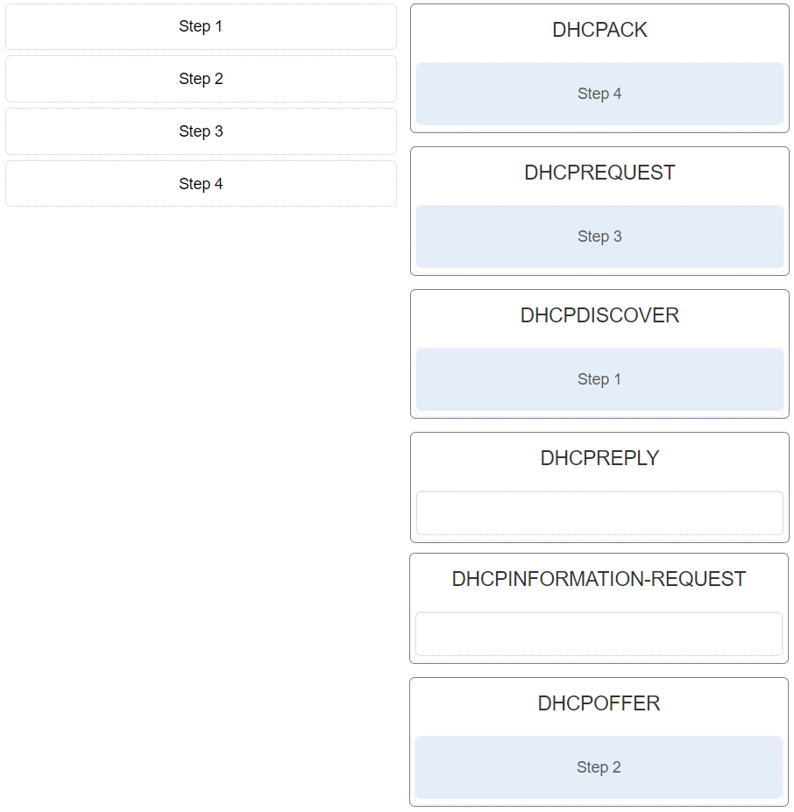
Step 1 DHCPDISCOVER
Step 2 DHCPOFFER
Step 3 DHCPREQUEST
Step 4 DHCPACK

109. W jakiej sytuacji technik użyłby polecenia przełączania interfejsów show?

określić, czy włączono dostęp zdalny
gdy pakiety są odrzucane przez konkretny bezpośrednio podłączony host
gdy urządzenie końcowe może dotrzeć do urządzeń lokalnych, ale nie do urządzeń zdalnych
w celu określenia adresu MAC bezpośrednio podłączonego urządzenia sieciowego na określonym interfejsie

110. Jaki jest mankament metody zabezpieczania dostępu do urządzenia za pomocą lokalnej bazy danych, który można rozwiązać, korzystając z AAA z serwerami scentralizowanymi?

Nie ma możliwości zapewnienia rozliczalności.
Konta użytkowników muszą być skonfigurowane lokalnie na każdym urządzeniu, co jest rozwiązaniem uwierzytelniania, które nie jest skalowalne.
Jest bardzo podatny na ataki typu "brute-force", ponieważ nie ma nazwy użytkownika.
Hasła można zapisać w postaci zwykłego tekstu tylko w konfiguracji uruchomieniowej.

111. Co robi klient DHCPv4, jeśli otrzyma więcej niż jedno DHCPOFFER z wielu serwerów DHCP?

Wysyła żądanie DHCPREQUEST, które identyfikuje ofertę dzierżawy, którą klient akceptuje.
Wysyła DHCPNAK i ponownie rozpoczyna proces DHCP.
Odrzuca obie oferty i wysyła nowy DHCPDISCOVER.
Akceptuje zarówno komunikaty DHCPOFFER, jak i wysyła DHCPACK.

112. Zobacz ilustrację. Administrator sieci konfiguruje funkcję zabezpieczenia portu na przełączniku SWC. Administrator wydał polecenie show port-security interface fa 0/2 w celu sprawdzenia konfiguracji. Co można wywnioskować z przedstawionego wyniku? (Wybierz trzy.)
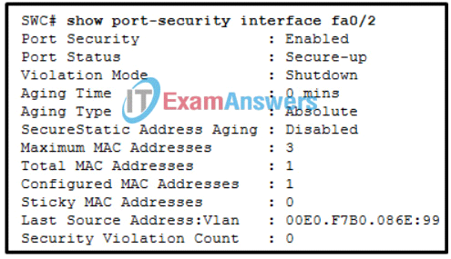
W tym interfejsie wykryto trzy naruszenia bezpieczeństwa.
Ten port jest aktualnie włączony.
Port jest skonfigurowany jako łącze główne.
Naruszanie zasad bezpieczeństwa spowoduje natychmiastowe zamknięcie tego portu.
Obecnie do tego portu nie jest podłączone żadne urządzenie.
Tryb portu przełącznika dla tego interfejsu to tryb dostępu.

113. Jaka metoda uwierzytelniania bezprzewodowego jest zależna od serwera uwierzytelniania RADIUS?

WEP
WPA Personal
WPA2 Personal
WPA2 Enterprise

114. Administrator sieci odkrył, że użytkownik wysyła do przełącznika podwójnie oznaczony ramkę 802.1Q. Jaka jest najlepsza metoda zapobiegania tego typu atakom?

Natywna liczba VLAN używana na dowolnym łączu powinna być jedną z aktywnych VLAN danych.
Wejściowe porty użytkownika powinny być przypisane do innych VLAN niż VLANy natywne używane na portach trunk.
Porty w korzeniu powinny być skonfigurowane z zabezpieczeniem portu.
Porty trunku powinny używać domyślnej sieci VLAN jako numeru sieci VLAN macierzystej.

115. Zobacz ilustrację. Jakie dwa wnioski można wyciągnąć z wyników? (Wybierz dwie.)
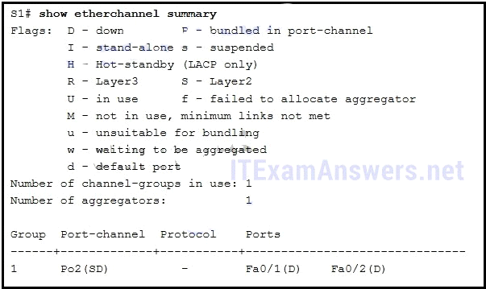
Zawieszenie połączenia EtherChannel.
Kanał portowy ma numer 2.
Kanał portowy jest kanałem warstwy 3.
Pakiet jest w pełni sprawny.
Metoda równoważenia obciążenia stosowana w tym przypadku to port źródłowy do portu docelowego.

116. Zgodnie z numerem kroku dopasuj sekwencję etapów, które występują podczas procesu przełączania awaryjnego HSRP. (Nie wszystkie opcje są używane.)
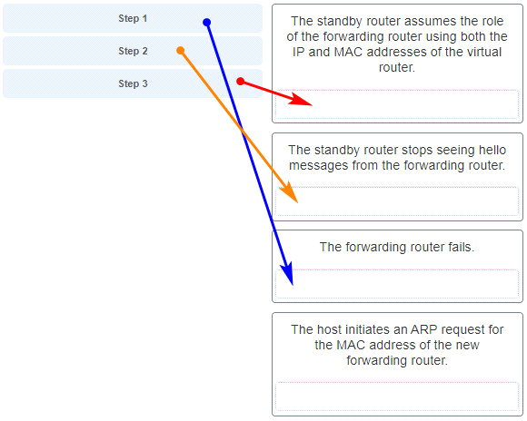

Krok 1: Router przekazujący nie działa.
Krok 2 Router w trybie gotowości przestaje odbierać komunikaty hello z routera przekazującego.
Krok 3 Router w trybie gotowości przejmuje rolę routera przekaźnikowego, używając zarówno adresów IP, jak i MAC routera wirtualnego.

117. Na stronie podsumowania WLC Cisco 3504 (Zaawansowane > Podsumowanie), która karta umożliwia administratorowi sieci skonfigurowanie konkretnej sieci WLAN z polityką WPA2?

WLANs
SECURITY
WIRELESS
MANAGEMENT

118. Zobacz ilustrację. Inżynier sieci konfiguruje trasowanie IPv6 w sieci. Jaki polecenie wydane na routerze HQ skonfiguruje domyślną trasę do Internetu w celu przekazywania pakietów do sieci docelowej IPv6, która nie jest wymieniona w tabeli routingu?
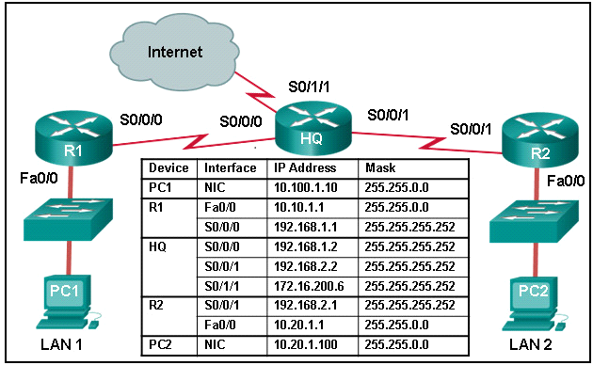
ipv6 route ::/0 serial 0/0/0
ip route 0.0.0.0 0.0.0.0 serial 0/1/1
ipv6 route ::1/0 serial 0/1/1
ipv6 route ::/0 serial 0/1/1

119. Użytkownicy skarżą się na sporadyczny dostęp do internetu każdego popołudnia. Co należy zrobić lub sprawdzić?

Utwórz statyczne trasy do wszystkich sieci wewnętrznych oraz trasę domyślną do Internetu.
Sprawdź, czy w żadnej z tablic routingu routerów brzegowych nie występuje domyślna trasa.
Utwórz pływającą trasę statyczną do tej sieci.
Sprawdź statystyki dotyczące trasy domyślnej w celu wykrycia przeciążenia.

120. Co dzieje się, gdy źródłowy adres MAC ramki wchodzącej do przełącznika pojawia się w tabeli adresów MAC skojarzonej z innym portem?

Przełącznik czyści całą tablicę adresów MAC.
Przełącznik zastępuje stary wpis i używa bardziej aktualnego portu.
Przełącznik aktualizuje czas odświeżania dla wpisu.
Przełącznik wysyła ramkę z określonego portu

121. Administrator sieci konfiguruje sieć WLAN. Dlaczego administrator miałby używać kontrolera sieci WLAN?
w celu centralizacji zarządzania wieloma sieciami WLAN
zapewnienie prywatności i integralności bezprzewodowego ruchu za pomocą szyfrowania
aby ułatwić konfigurację grupową i zarządzanie wieloma sieciami WLAN za pośrednictwem WLC
w celu zapewnienia usług priorytetowych dla aplikacji wrażliwych na czas

122. Nowy przełącznik warstwy 3 jest podłączony do routera i jest konfigurowany do routingu między VLAN. Jakie są trzy z pięciu kroków wymaganych do konfiguracji? (Wybierz trzy.)
Sprawa 1:
Ustawienie trasy statycznej
przypisanie portów do domyślnej sieci VLAN
Wprowadzenie „no switchport” na porcie podłączonym do routera
Modyfikacja domyślnej sieci VLAN
przypisywanie portów do VLAN-ów
umożliwiające trasowanie IP
Dostosowanie metryki trasy

Sprawa 2:
ustalanie sąsiedztwa
Dostosowanie metryki trasy
przypisywanie portów do VLAN-ów
Wdrożenie protokołu routingu
Tworzenie interfejsów SVI
Ustawienie trasy statycznej
tworzenie sieci VLAN

Sprawa 3:
przypisywanie portów do VLAN-ów
przypisanie portów do domyślnej sieci VLAN
Modyfikacja domyślnej sieci VLAN
usunięcie domyślnej sieci VLAN
umożliwiające trasowanie IP
Ustawienie trasy statycznej
Wprowadzenie „no switchport” na porcie podłączonym do routera

Sprawa 4:
Ustawienie trasy statycznej
umożliwiające trasowanie IP
Modyfikacja domyślnej sieci VLAN
Wdrożenie protokołu routingu
przypisywanie portów do VLAN-ów
przypisanie portów do domyślnej sieci VLAN
Tworzenie interfejsów SVI

Przypadek 5:
Przypisywanie portów do VLAN-ów
Przypisywanie portów do domyślnej sieci VLAN
umożliwiające trasowanie IP
Modyfikacja domyślnej sieci VLAN
Ustawianie trasy statycznej
Wdrażanie protokołu routingu
tworzenie interfejsów SVI

Przypadek 6:
ustalanie sąsiedztwa
umożliwiające trasowanie IP
Przypisywanie portów do domyślnej sieci VLAN
Dostosowanie metryki trasy
Modyfikacja domyślnej sieci VLAN
Wpisanie „no switchport” na porcie podłączonym do routera
Przypisywanie portów do VLAN-ów

Sprawa 7:
Tworzenie interfejsów SVI
Dostosowanie metryki trasy
umożliwiające trasowanie IP
przypisywanie portów do VLAN-ów
usunięcie domyślnej sieci VLAN
przypisanie portów do domyślnej sieci VLAN
Modyfikacja domyślnej sieci VLAN

123. Które trzy stwierdzenia dokładnie opisują ustawienia dupleksu i prędkości na przełącznikach Cisco 2960? (Wybierz trzy.)

Nieudana autonegocjacja może skutkować problemami z łącznością.
Gdy prędkość jest ustawiona na 1000 Mb/s, porty przełącznika będą działać w trybie pełnego dupleksu.
Ustawienia dupleksu i prędkości każdego portu przełącznika można skonfigurować ręcznie.
Włączenie negocjacji automatycznych na koncentratorze zapobiegnie niezgodnym prędkościom portów podczas podłączania koncentratora do przełącznika.
Standardowo prędkość jest ustawiona na 100 Mb/s, a tryb dupleksu na automatyczne negocjowanie.
Ustawienia domyślne funkcji automatycznej negocjacji są wyłączone.

124. Spójrz na ilustrację. Administrator sieci konfiguruje R1 w celu umożliwienia routingu między VLAN 10 i VLAN 20. Jednak urządzenia w VLAN 10 i VLAN 20 nie mogą się komunikować. Na podstawie konfiguracji na rysunku, jaka jest możliwa przyczyna problemu?
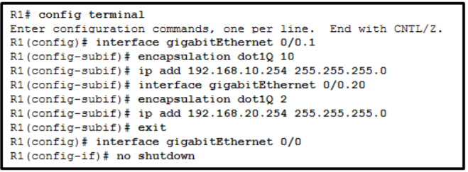
A. Port Gi0/0 powinien być skonfigurowany jako port trunk.
B. Kapsułkowanie jest nieprawidłowo skonfigurowane na podinterfejsie.
C. W konfiguracji każdej podinterfejsu należy dodać polecenie no shutdown.
D. Interfejs komend gigabitEthernet 0/0.1 jest nieprawidłowy.

125. Administrator sieci używa polecenia konfiguracji globalnej spanning-tree portfast bpduguard default, aby włączyć ochronę BPDU na przełączniku. Jednak ochrona BPDU nie jest aktywowana na wszystkich portach dostępowych. Co jest przyczyną problemu?
W trybie konfiguracji interfejsu należy aktywować ochronę BPDU.
Złącza z konfiguracją ochrony korzenia nie można skonfigurować z ochroną BPDU.
Porty dostępu należą do różnych sieci VLAN.
PortFast nie jest skonfigurowany na wszystkich portach dostępowych.

126. Jakie dwa typy protokołów drzewa rozpinającego mogą powodować nieoptymalne przepływy ruchu, ponieważ zakładają tylko jedną instancję drzewa rozpinającego dla całej sieci połączonej? (Wybierz dwie.)
MSTP
RSTP
Rapid PVST+
PVST+
STP

127. Spójrz na ilustrację. Administrator sieci konfiguruje router R1 do przypisywania adresów IPv6. Na podstawie częściowej konfiguracji, jaki schemat przydzielania globalnych adresów jednoznacznych IPv6 zamierza wdrożyć administrator?
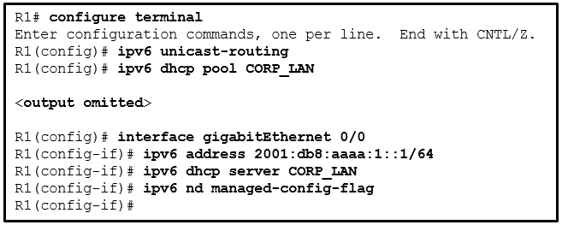
stateful
stateless
manual configuration
SLAAC

128. Inżynier sieci WLAN wdraża urządzenie WLC i pięć punktów dostępu bezprzewodowego (AP) z wykorzystaniem protokołu CAPWAP z funkcją DTLS w celu zabezpieczenia warstwy sterującej urządzeń sieciowych. Podczas testowania sieci bezprzewodowej inżynier sieci WLAN zauważa, że ruch danych jest wymieniany między WLC a punktami dostępowymi w postaci zwykłego tekstu i nie jest szyfrowany. Jaka jest najbardziej prawdopodobna przyczyna tego?

DTLS zapewnia bezpieczeństwo danych jedynie poprzez uwierzytelnianie i nie szyfruje danych przesyłanych między kontrolerem sieci bezprzewodowej (WLC) a punktem dostępowym (AP).
Chociaż DTLS jest domyślnie włączone w celu zabezpieczenia kanału sterowania CAPWAP, jest ono domyślnie wyłączone dla kanału danych.
DTLS to protokół, który zapewnia bezpieczeństwo tylko między punktem dostępu (AP) a klientem bezprzewodowym.
Aby zaszyfrować dane, należy zainstalować licencję DTLS na każdym punkcie dostępu (AP) przed włączeniem jej w kontrolerze sieci bezprzewodowej (WLC).

129. W odległym biurze ma zostać dodany nowy przełącznik do istniejącej sieci. Administrator sieci nie chce, aby technicy w odległym biurze mogli dodawać nowe VLAN-y do przełącznika, ale przełącznik powinien otrzymywać aktualizacje VLAN z domeny VTP. Jakie dwa kroki należy wykonać, aby skonfigurować VTP na nowym przełączniku, aby spełnić te warunki? (Wybierz dwie.)

Nowy przełącznik skonfiguruj jako klienta VTP.
Skonfiguruj istniejącą nazwę domeny VTP na nowym przełączniku.
Skonfiguruj adres IP na nowym przełączniku.
Skonfiguruj wszystkie porty obu przełączników w trybie dostępu.
Włącz przycinanie VTP.

130. Zobacz ilustrację. Zastanów się, że główne zasilanie zostało właśnie przywrócone. PC3 wysyła żądanie DHCP IPv4 Broadcast. Do którego portu SW1 skieruje to żądanie?
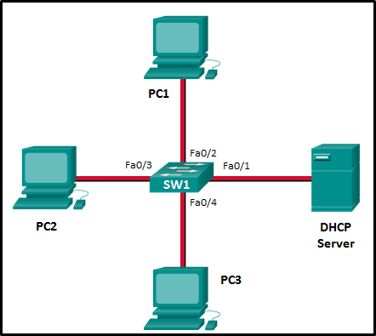

tylko do Fa0/1, Fa0/2 i Fa0/3
do Fa0/1, Fa0/2, Fa0/3 i Fa0/4
To Fa0/1 tylko
tylko do Fa0/1, Fa0/2 i Fa0/4
tylko do Fa0/1 i Fa0/2

131. Co dzieje się, gdy źródłowy adres MAC ramki wchodzącej do przełącznika nie znajduje się w tabeli adresów MAC?
Przypadek 1:
Przełącznik przekazuje ramkę z określonego portu.
Przełącznik przekaże ramkę na wszystkie porty z wyjątkiem portu wejściowego.
Przełącznik dodaje adres MAC i numer portu przychodzącego do tabeli.
Przełącznik dodaje wpis tablicy adresów MAC mapujący adres MAC docelowy i port wejściowy.

Przypadek 2:

Przełącznik dodaje wpis do tablicy adresów MAC dla adresu MAC docelowego i portu wyjściowego.
Przełącznik dodaje adres MAC i numer portu przychodzącego do tabeli.
Przełącznik zastępuje stary wpis i używa bardziej aktualnego portu.
Przełącznik aktualizuje czas odświeżania dla wpisu.

132. Pracownicy nie mogą połączyć się z serwerami w jednej z wewnętrznych sieci. Co należy zrobić lub sprawdzić?

Użyj polecenia „show ip interface brief”, aby sprawdzić, czy interfejs jest wyłączony.
Upewnij się, że żadna z tablic routingu routerów brzegowych nie zawiera domyślnej trasy.
Utwórz statyczne trasy do wszystkich wewnętrznych sieci i trasę domyślną do Internetu.
Sprawdź statystyki dotyczące trasy domyślnej w celu wykrycia przeciążenia.

133. Jakie są skutki wprowadzenia polecenia konfiguracji ip dhcp snooping na przełączniku?

Umożliwia globalne monitorowanie DHCP na przełączniku.
Umożliwia globalne użycie PortFast na przełączniku.
Wyłącza negocjacje DTP na portach trunkingowych.
Manualnie włącza połączenie trunk.

134. Administrator zauważa, że duża liczba pakietów jest odrzucana na jednym z routerów oddziałowych. Co należy zrobić lub sprawdzić?

Utwórz statyczne trasy do wszystkich sieci wewnętrznych oraz trasę domyślną do Internetu.
Tworzenie dodatkowych statycznych tras do tego samego miejsca z wagą 1.
Sprawdź statystyki dotyczące trasy domyślnej w celu wykrycia przeciążenia.
Sprawdź tabelę routingu w poszukiwaniu brakującej trasy statycznej.

135. Jakie dwie cechy przełącznika mogłyby pomóc w złagodzeniu przeciążenia sieci? (Wybierz dwie.)

fast internal switching
large frame buffers
sterowanie przekaźnikowe typu „store-and-forward”
low port density
sprawdzenie sekwencji kontrolnej ramki (FCS)

136. Jaki jest efekt połączenia dwóch lub więcej przełączników?

Zwiększa się liczba domen transmisyjnych.
Zwiększa się rozmiar domeny rozgłoszeniowej.
Zmniejsza się liczba domen kolizyjnych.
Zwiększa się rozmiar domeny kolizji.

138. Użytkownicy oddziału mogli uzyskać dostęp do witryny rano, ale od czasu lunchu nie mają połączenia z witryną. Co należy zrobić lub sprawdzić?

Sprawdź, czy trasa statyczna do serwera znajduje się w tablicy routingu.
Użyj polecenia „show ip interface brief”, aby sprawdzić, czy interfejs jest wyłączony.
Sprawdź konfigurację pływającej trasy statycznej i dostosuj AD.
Utwórz pływającą trasę statyczną do tej sieci.

139. Jakie są skutki wprowadzenia polecenia konfiguracji zabezpieczeń portu switchport na przełączniku?
Dynamicznie uczy się adresu L2 i kopiuje go do konfiguracji uruchomionej.
Umożliwia zabezpieczenie portu na interfejsie.
Umożliwia to globalną ochronę portu na przełączniku.
Ogranicza liczbę komunikatów o odkryciu, które są odbierane na interfejsie w ciągu sekundy.

140. Administrator sieci konfiguruje sieć WLAN. Dlaczego administrator miałby używać wielu lightweight AP?
w celu centralizacji zarządzania wieloma sieciami WLAN
w celu monitorowania działania sieci bezprzewodowej
w celu zapewnienia usług priorytetowych dla aplikacji wrażliwych na czas
Ułatwienie konfiguracji grupowej i zarządzania wieloma sieciami WLAN za pośrednictwem WLC

141. Zobacz ilustrację. PC-A i PC-B znajdują się w tej samej sieci VLAN 60. Komputer PC-A nie może komunikować się z komputerem PC-B. Jaki jest problem?
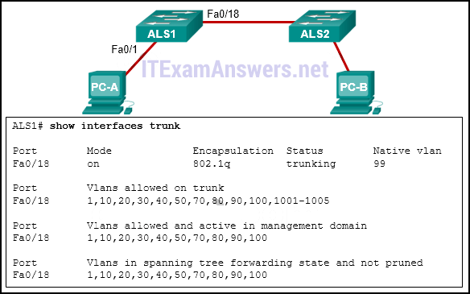
Włókno VLAN powinno mieć numer 60.
Włókno jest oczyszczane z domyślnej warstwy VLAN.
Konfiguracja magistrali została wykonana za pomocą polecenia switchport nonegotiate.
WLAN używana przez komputer PC-A nie znajduje się na liście dozwolonych sieci VLAN na łączu trunkowym.

142. Administrator sieci konfiguruje sieć WLAN. Dlaczego administrator miałby używać serwerów RADIUS w sieci?

w celu centralizacji zarządzania wieloma sieciami WLAN
ograniczenie dostępu do sieci WLAN wyłącznie do użytkowników autoryzowanych i uwierzytelnionych
aby ułatwić konfigurację grupową i zarządzanie wieloma sieciami WLAN za pośrednictwem WLC
w celu monitorowania działania sieci bezprzewodowej

143. Jakie są skutki użycia polecenia konfiguracji trybu dostępu switchport na przełączniku?

Umożliwia włączenie funkcji BPDU Guard na określonym porcie.
Ręcznie włącza połączenie bagażnika.
Wyłącza nieużywany port.
Wyłącza DTP na interfejsie niebędącym trunkiem.

144. Administrator sieci skonfigurował router do bezstanowej pracy w protokole DHCPv6. Użytkownicy zgłaszają jednak, że stacje robocze nie otrzymują informacji z serwera DNS. Jakie dwie linie konfiguracji routera należy zweryfikować, aby upewnić się, że bezstanowa usługa DHCPv6 jest poprawnie skonfigurowana? (Wybierz dwie.)

The domain-name line is included in the ipv6 dhcp pool section.
The dns-server line is included in the ipv6 dhcp pool section.
The ipv6 nd other-config-flag is entered for the interface that faces the LAN segment.
The address prefix line is included in the ipv6 dhcp pool section.
The ipv6 nd managed-config-flag is entered for the interface that faces the LAN segment.

145. Administrator sieci konfiguruje sieć WLAN. Dlaczego administrator wyłączył funkcję rozgłaszania dla SSID?

aby wyeliminować osoby trzecie skanujące dostępne SSID w okolicy.
w celu centralizacji zarządzania wieloma sieciami WLAN
aby ułatwić konfigurację grupową i zarządzanie wieloma sieciami WLAN za pośrednictwem WLC
w celu zapewnienia usług priorytetowych dla aplikacji wrażliwych na czas

146. Proszę odnieść się do załącznika. Administrator próbuje zainstalować statyczną trasę IPv6 na routerze R1, aby połączyć się z siecią podłączoną do routera R2. Po wprowadzeniu polecenia statycznej trasy nadal występuje problem z połączeniem z siecią. Jaki błąd popełniono w konfiguracji trasy statycznej?
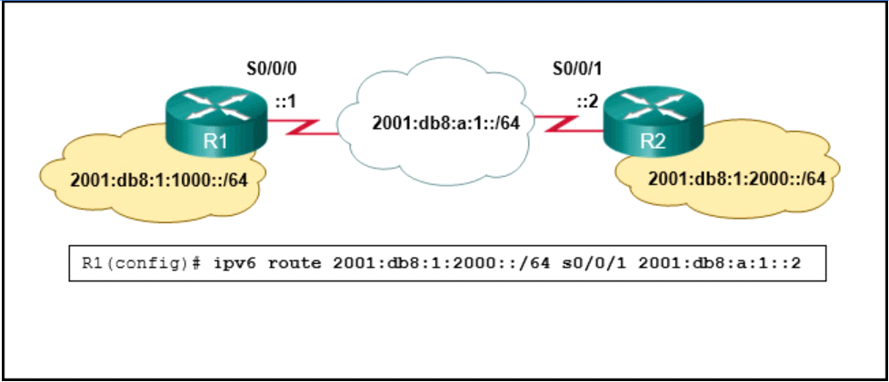
Następny adres przeskoku jest nieprawidłowy.
Interfejs jest nieprawidłowy.
Nieprawidłowe jest docelowe połączenie sieci.
Błędny jest prefiks sieci.

147. Co się dzieje, gdy ramka wchodząca do przełącznika ma adres MAC docelowy unicast, który nie znajduje się w tablicy adresów MAC?

Przełącznik aktualizuje czas odświeżania dla wpisu.
Przełącznik resetuje czas odświeżania wszystkich wpisów w tabeli adresów MAC.
Przełącznik zastępuje stary wpis i używa bardziej aktualnego portu.
Przełącznik przekaże ramkę na wszystkie porty z wyjątkiem portu wejściowego.

148. Młodszy technik dodawał trasę do routera sieci LAN. Śledzenie trasy do urządzenia w nowej sieci ujawniło niewłaściwą ścieżkę i status niedostępności. Co należy zrobić lub sprawdzić?

Utwórz pływającą trasę statyczną do tej sieci.
Sprawdź konfigurację pływającej trasy statycznej i dostosuj AD.
Sprawdź konfigurację interfejsu wyjściowego w nowej trasie statycznej.
Sprawdź, czy trasa statyczna do serwera znajduje się w tablicy routingu.

149. Jakie są skutki wprowadzenia polecenia konfiguracji ip arp inspection vlan 10 na przełączniku?

Określa maksymalną liczbę adresów L2 dozwolonych na porcie.
Umożliwia to włączenie DAI na określonych interfejsach przełącznika, które wcześniej zostały skonfigurowane za pomocą DHCP snooping.
Umożliwia globalne monitorowanie DHCP na przełączniku.
Globalnie włącza ochronę BPDU na wszystkich portach z włączoną funkcją PortFast.

150. Jaki protokół lub technologia zarządza negocjacjami trunk między przełącznikami?

VTP
EtherChannel
DTP
STP

151. Administrator sieci konfiguruje sieć WLAN. Dlaczego administrator zastosował WPA2 z AES w sieci WLAN?

aby zmniejszyć ryzyko dodania do sieci nieautoryzowanych punktów dostępu
w celu centralizacji zarządzania wieloma sieciami WLAN
w celu zapewnienia usług priorytetowych dla aplikacji wrażliwych na czas
zapewnienie prywatności i integralności bezprzewodowego ruchu za pomocą szyfrowania

152. Użytkownicy w sieci LAN nie mogą uzyskać dostępu do serwera internetowego firmy, ale mogą uzyskać dostęp do innych lokalizacji. Co należy zrobić lub sprawdzić?

Upewnij się, że stara domyślna trasa została usunięta z firmowych routerów brzegowych.
Sprawdź, czy trasa statyczna do serwera znajduje się w tablicy routingu.
Sprawdź konfigurację floating static route i dostosuj AD.
Utwórz floating static route do tej sieci.

153. Jaki prefiks IPv6 jest przeznaczony do komunikacji lokalnej?

2001::/3
ff00::/8
fc::/07
fe80::/10

154. Jakie są skutki wprowadzenia polecenia ip dhcp snooping limit rate 6 na przełączniku?

Wyświetla skojarzenia adresów IP z adresami MAC dla interfejsów przełącznika.
Umożliwia to globalną ochronę portu na przełączniku.
Ogranicza liczbę komunikatów o odkryciu, które są odbierane na interfejsie w ciągu sekundy.
Dynamicznie uczy się adresu L2 i kopiuje go do konfiguracji uruchomionej.

155. Administrator sieci konfiguruje sieć WLAN. Dlaczego administrator zmienia domyślne adresy IPv4 DHCP na punkcie dostępu?

aby wyeliminować osoby trzecie skanujące dostępne SSID w okolicy
aby zmniejszyć ryzyko dodania do sieci nieautoryzowanych punktów dostępu
aby zmniejszyć ryzyko przechwycenia danych lub uzyskania dostępu do sieci bezprzewodowej przez osoby postronne, korzystając z dobrze znanego zakresu adresów
aby zmniejszyć ryzyko zakłóceń powodowanych przez urządzenia zewnętrzne, takie jak kuchenki mikrofalowe.

156. Jakie są skutki użycia polecenia ip arp inspection validate src-mac na przełączniku?

Sprawdza adres źródłowy warstwy 2 w nagłówku Ethernet w porównaniu z adresem warstwy 2 nadawcy w ARP.
Wyłącza wszystkie porty magistrali.
Wyświetla skojarzenia adresów IP z adresami MAC dla interfejsów przełącznika.
Umożliwia portfast na określonym interfejsie przełącznika.

157. Jaki protokół lub technologia jest zastrzeżonym protokołem firmy Cisco, który jest automatycznie włączany na przełącznikach 2960?

DTP
STP
VTP
EtherChannel

158. Jaki adres i długość prefiksu jest używany podczas konfigurowania domyślnej statycznej trasy IPv6?

:/0
FF02::1/8
0.0.0.0/0
::1/128

159. Jakie są dwie cechy Cisco Express Forwarding (CEF)? (Wybierz dwie.)

Gdy pakiet dotrze do interfejsu routera, jest przekazywany do warstwy sterującej, gdzie procesor porównuje adres docelowy z odpowiednim wpisem w tablicy routingu.
Jest to najszybszy mechanizm przekazywania na routerach i przełącznikach wielowarstwowych firmy Cisco.
W tym trybie przełączania informacje o przepływie pakietów są przechowywane w szybkim buforze przełączającym, aby w przyszłości przekierowywać pakiety do tego samego miejsca docelowego bez udziału procesora.
Paczki są przekazywane na podstawie informacji w FIB i tabeli sąsiedztwa.
Gdy pakiet dotrze do interfejsu routera, jest przekazywany do warstwy sterującej, gdzie procesor wyszukuje dopasowanie w szybkiej pamięci podręcznej przełączania.

160. Które wyrażenie opisuje rolę przełącznika Cisco w kontroli dostępu opartej na portach 802.1X?

agent
supplicant
authenticator
authentication server

161. Które rozwiązanie Cisco pomaga zapobiegać atakom typu ARP spoofing i ARP poisoning?

Dynamic ARP Inspection
IP Source Guard
DHCP Snooping
Port Security

162. Jaki jest atut PVST+?

PVST+ optymalizuje wydajność sieci poprzez automatyczne wybieranie mostka macierzystego.
PVST+ zmniejsza zużycie pasma w porównaniu z tradycyjnymi implementacjami STP, które wykorzystują CST.
PVST+ wymaga mniejszej liczby cykli procesora dla wszystkich przełączników w sieci.
PVST+ optymalizuje wydajność sieci poprzez podział obciążenia.

163. Jaki protokół lub technologia wykorzystuje router rezerwowy do przejęcia odpowiedzialności za przekazywanie pakietów, jeśli router aktywny ulegnie awarii?

EtherChannel
DTP
HSRP
VTP

164. Jakie są skutki użycia polecenia show ip dhcp snooping binding configuration na przełączniku?

Przestawia port trunku do trybu dostępu.
Sprawdza adres źródłowy warstwy 2 w nagłówku Ethernet w porównaniu z adresem warstwy 2 nadawcy w ciele ARP.
Ogranicza liczbę komunikatów o odkryciu, które są odbierane na interfejsie w ciągu sekundy.
Wyświetla skojarzenia adresów IP z adresami MAC dla interfejsów przełącznika.

165. Co dzieje się, gdy źródłowy adres MAC ramki wchodzącej do przełącznika znajduje się w tabeli adresów MAC?

Przełącznik przekazuje ramkę z określonego portu.
Przełącznik aktualizuje czas odświeżania dla wpisu.
Przełącznik zastępuje stary wpis i używa bardziej aktualnego portu.
Przełącznik dodaje wpis do tablicy adresów MAC dla adresu MAC docelowego i portu wyjściowego.

166. Mała firma wydawnicza ma taki projekt sieci, że gdy transmisja jest wysyłana w sieci LAN, 200 urządzeń odbiera przesyłaną transmisję. W jaki sposób administrator sieci może zmniejszyć liczbę urządzeń odbierających ruch rozgłoszeniowy?

Dodaj więcej przełączników, aby mniej urządzeń było podłączonych do konkretnego przełącznika.
Zamień przełączniki na takie, które mają więcej portów na przełącznik. To pozwoli na podłączenie większej liczby urządzeń do konkretnego przełącznika.
Podziel sieć LAN na mniejsze sieci LAN i połącz je.
Zmień co najmniej połowę przełączników na koncentratory, aby zmniejszyć rozmiar domeny rozgłoszeniowej.

167. Co definiuje trasę hosta na routerze Cisco?

Adres lokalny łącza jest automatycznie dodawany do tablicy routingu jako trasa hosta IPv6.
Konfiguracja statycznej trasy hosta IPv4 wykorzystuje adres IP docelowy konkretnego urządzenia oraz maskę podsieci /32.
Trasa hosta jest oznaczona literą C w tabeli routingu.
Statyczna trasa hosta IPv6 musi zawierać typ interfejsu i numer interfejsu routera następnego przeskoku.

168. Czego jeszcze wymaga konfiguracja statycznej trasy IPv6 z użyciem adresu lokalnego łącza następnego przeskoku?

administrative distance
ip address of the neighbor router
network number and subnet mask on the interface of the neighbor router
interface number and type

169. Technik konfiguruje sieć bezprzewodową dla małej firmy za pomocą routera bezprzewodowego SOHO. Jakie dwie metody uwierzytelniania są używane, jeśli router jest skonfigurowany z WPA2? (Wybierz dwie.)

personal
AES
TKIP
WEP
enterprise

170. Jaka technika łagodząca mogłaby zapobiec temu, że złośliwe serwery dostarczają klientom fałszywe parametry konfiguracji IPv6?

enabling DHCPv6 Guard
enabling RA Guard
implementing port security on edge ports
disabling CDP on edge ports

171. Komputer wysłał wiadomość RS do routera IPv6 podłączonego do tej samej sieci. Które dwa elementy informacji router wyśle do klienta? (Wybierz dwie.)

prefix length
subnet mask in dotted decimal notation
domain name
administrative distance
prefix
DNS server IP address

172. Podczas uczestnictwa w konferencji uczestnicy korzystają z laptopów w celu uzyskania połączenia z siecią. Gdy zaproszony mówca próbuje połączyć się z siecią, na laptopie nie wyświetla się żadna dostępna sieć bezprzewodowa. W jakim trybie musi pracować punkt dostępu?

mixed
passive
active
open

173. Z jakich trzech elementów składa się identyfikator mostka?

extended system ID
cost
IP address
bridge priority
MAC address
port ID

174. Na stronie podsumowania WLC Cisco 3504 (Zaawansowane > Podsumowanie), na której karcie administrator sieci może skonfigurować konkretną sieć WLAN z polityką WPA2?

SECURITY
WIRELESS
WLANs
MANAGEMENT

